МІНІСТЕРСТВО ОСВІТИ І НАУКИ УКРАЇНИ
Західноукраїнський національний університет
Факультет комп’ютерних інформаційних технологій
Кафедра кібербезпеки

ЛИСИЙ Володимир Олегович

АЛГОРИТМ СТЕГАНОГРАФІЧНОГО ЗАХИСТУ ІНФОРМАЦІЇ НА ОСНОВІ СИСТЕМИ ЗАЛИШКОВИХ КЛАСІВ / THE ALGORITHM FOR STEGANOGRAPHIC PROTECTION OF INFORMATION BASED ON THE RESIDUE NUMBER SYSTEM

Спеціальність 125 – Кібербезпека
Освітньо-професійна програма – Кібербезпека
Кваліфікаційна робота

Виконав студент групи КБм-21
В.О.Лисий
___________________________
Науковий керівник:
д.т.н., професор Яцків
___________________________

кваліфікаційну роботу допущено
до захисту
“____” ________________ 20___р.
Завідувач кафедри
___________________ В.В. Яцків

Тернопіль 2021
ЗМІСТ

ВСТУП 7
1 Аналіз типів стеганографії 9
1.1 Типи стеганографії 9
1.2 Базова модель стеганографії 18
1.3 Аналіз відкритого програмне забезпечення для стеганографії 19
2 Стеганографічний захист інформації на основі системи
залишкових класів 25
2.1 Методи стеганографії 25
2.2 Система залишкових класів 27
2.3 Коригуючі коди системи залишкових класів 31
2.4 Теоретичні основи стеганографії в кодах системи залишкових
класів 35
2.5 Атаки на алгоритми стеганографії 38
2.6 Показники ефективності методів стеганографії 41
3 Реалізація та дослідження алгоритму стеганографічного захисту
інформації 42
3.1 Метадані медіафайлів 42
3.2 Реалізація алгоритму на мові python 52
3.3 Перспективи застосування методів стеганографії 57
ВИСНОВКИ 59
СПИСОК ВИКОРИСТАНИХ ДЖЕРЕЛ 60
ДОДАТКИ 62

ВСТУП

У сучасному світі компанії усвідомили, що дані – це надзвичайно важлива складова успіху, оскільки вони потенційно можуть передбачити тенденції клієнтів, збільшити продажі та забезпечити розвиток компанії. Завдяки швидкому розвитку технологій та використання даних для безперервних інновацій, захист даних стає основним пріоритетом. Обмін даними збільшується, оскільки тисячі повідомлень щодня передаються з використання комунікаційних технологій.
Захист даних є першочерговою задачею відправника, і дуже важливо, для шифрування повідомлень застосувати надійний алгоритм, який зможе розшифрувати лише одержувач.
Перевага використання стеганографії перед криптографією. До цього часу криптографія завжди відігравала свою кінцеву роль у захисті таємниці між відправником і одержувачем. Однак сьогодні методи стеганографії використовуються все частіше, щоб додати більше захисних шарів до прихованих даних. Перевага використання стеганографії перед криптографією полягає в тому, що передбачуване секретне повідомлення не привертає до себе уваги, як до об’єкта перевірки. Зашифровані повідомлення, незалежно від того, наскільки вони захищені, викликають інтерес і користувачі, які їх надсилають можуть бути звинувачуваними в деяких країнах, де шифрування є незаконним [1].
З розвитком комп’ютерної обробки даних та цифрового зв’язку використання стеганографії вийшло на новий рівень і набуло широкого застосування. Використання стеганографії досягається шляхом заміни невикористаних або непотрібних даних звичайного комп’ютерного файлу певним секретним повідомленням. Ця секретна прихована інформація може бути повідомленням у відкритому вигляді, зашифрованим текстом або зображенням. Можна приховати інформацію в будь-якому типі файлів: звичайні варіанти включають зображення, відео та аудіофайли, які можна використовувати для приховування текстових або графічних повідомлень. Зараз для цієї мети доступні спеціальні інструменти. Основна причина використання стеганографії полягає в тому, що ви приховуєте своє секретне повідомлення у звичайному файлі. Ніхто не запідозрить файл, і ваше секретне повідомлення залишиться непоміченим. Файл, який використовується для приховування повідомлення, працюватиме нормально. Безпечна передача файлів часто дуже важлива. Хакери всюди і завжди намагаються перехопити комунікації, щоб отримати конфіденційні дані. Використовуючи стеганографію, можна зменшити ймовірність витоку даних. Навіть якщо зловмисник отримає доступ до вашого облікового запису або електронної пошти, він не матиме поняття, де насправді знаходиться конфіденційний файл. Існують різні способи виконання стеганографії в цифровому спілкуванні. На даний час для стеганографії доступні різні програмні засоби. Це програмне забезпечення може приховати ваше секретне повідомлення в файл зображення, HTML файл, DOCХ файл або будь-який інший тип файлу.

1 АНАЛІЗ ТИПІВ СТЕГАНОГРАФІЇ
1.1 Типи стеганографії

Стеганографія – це приховування секретного повідомлення у звичайному файлі, який не викликає жодних підозр. Це слово має грецьке коріння, будучи поєднанням steganos, що перекладається як «прихований, захищений», і graphein, що означає «пис». Це мистецтво приховування секретних повідомлень роками використовується в реальному житті.
Мета стеганографії - підтримувати таємний зв'язок між двома сторонами. На відміну від криптографії, яка приховує вміст секретного повідомлення, стеганографія приховує сам факт передачі повідомлення. Хоча стеганографія відрізняється від криптографії, між ними існує багато аналогій, і деякі автори класифікують стеганографію як форму криптографії, оскільки приховане спілкування є типом секретного повідомлення.
Залежно від типу об'єкта контейнера існують різні стенографічні методи, які призначені для забезпечення безпеки (рисунок 1.1) [1 -4].
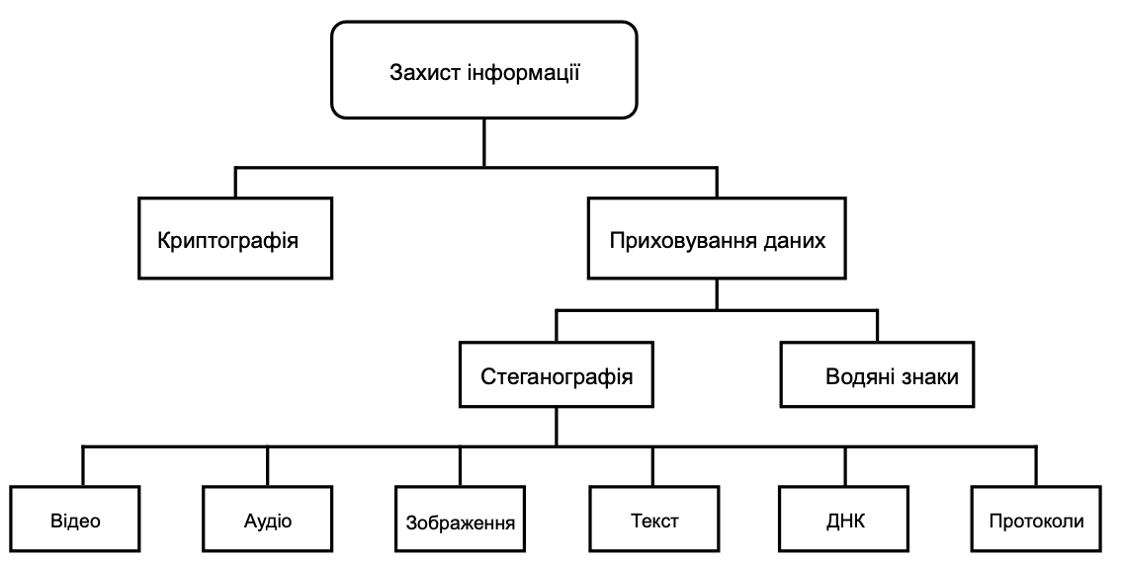
Рисунок 1.1 - Види стеганографії

Стеганографія має важливу перевагу перед криптографією: у криптографії ви знаєте, що секретне повідомлення є, лише його вміст приховано; у стеганографії існування таємного повідомлення часто важко помітити. Зловмисники іноді використовують обидві методи разом, шифруючи повідомлення перед тим, як помістити його у файл.
Важливим критерієм при виборі контейнера є розмір секретного повідомлення. Розглянемо найбільш поширені об’єкти, які використовуються в якості контейнерів та принцип приховування повідомлень.

1.1.1 Приховування даних у тексті.
Текстова стеганографія – це механізм приховування секретного текстового повідомлення всередині іншого тексту як прикриваючого повідомлення або створення прикриття, пов’язаного з оригінальним секретним повідомленням [3]. Існують три основні категорії, які використовуються для приховування тексту в текстових повідомленнях: форматування; випадкові та статистичні методи генерації та лінгвістичний метод [5–8].
На основі формату. У цьому методі не буде змінено слів і речень у повідомленні-контейнері; зміни будуть просто внесені в пробіли між словами, рядками або/або абзацами за допомогою спеціальних символів, тобто стеганографії пробілів. При використанні цього методу кількість доданих спеціальних символів (тобто пробілів) до інших пробілів в контейнері залежать від значення цифр двійкового рядка. З цього псевдокоду цифра «1» визначається як два додаткові пробіли всередині обкладинки, а цифра «0» визначається як один додатковий пробіл. Цей метод має багато обмежень. Наприклад, довжина двійкового рядка має бути меншою або дорівнювати кількості пробілів у словах.
Випадкові та статистичні методи генерації. Ці методи автоматично генерують текстове повідомлення контейнера; їм не потрібний повідомлення контейнер. Згенерований повідомлення контейнер використовує секретне повідомлення в процесі генерації. Цей алгоритм використовує мовну структуру та властивості, тобто, як створювати речення, який формат дієслова в минулому… тощо. Крім того, ці методи використовують граматику для створення відповідної обкладинки. У цьому типі текстової стеганографії додається додаткова складність (час та пробіл), щоб створити повний абзац; це займає багато часу для вбудовування та вилучення секретного повідомлення в/з повідомлення контейнера.
Лінгвістичні методи. Ці методи використовується для приховування повідомлення в іншому повідомленні залежно від мовної структури обкладинки повідомлення (розділові знаки) або слів семантика є місцем для приховування повідомлення, яке має два основних типи:
а) мовна структура: щоб приховати повідомлення, повідомлення контейнер повинно мати розділові знаки (тобто кому, крапку тощо), щоб приховати секретне повідомлення. Ці розділові знаки є ідентифікаційним знаком для секретного повідомлення. Ця техніка має недоліки, наприклад, розмір даних залежить від кількості розділових знаків у контейнері.
б) семантичний метод: цей тип стеганографії використовує синоніми кожного слова, щоб приховати повідомлення; цей метод виконується шляхом пошуку синонімів для кожного слова в секретному повідомленні, щоб створити вихідний контейней- повідомлення. Ця техніка не захистить надіслане повідомлення, коли стороння особа намагається знайти оригінальне повідомлення, замінюючи кожне слово оригінальним за допомогою семантичних алгоритмів.

1.1.2 Стеганографія зображення
Щоб приховати інформацію, пряма вставка повідомлення може кодувати кожен біт інформації на зображенні або вибірково вставляти повідомлення в «шумні» області, які привертають менше уваги — ті області, де існує велика кількість природних кольорів. Повідомлення також може бути випадковим чином розкидане по всьому зображенню. Існує кілька способів приховати інформацію в цифрових зображеннях. Загальні підходи включають:
- Вставка найменшого біта;
- Маскування та фільтрація;
- Надлишкове кодування шаблонів;
- Шифрування та розсіювання;
- Алгоритми та перетворення.
Кожну з цих технік можна застосовувати з різним ступенем успіху.
Вставка найменшого біта. Вставка найменшого значущого біта (LSB) є поширеним і простим підходом до вбудовування інформації у файл зображення. У цьому методі LSB байта замінюється на біт M. Ця техніка добре працює для стеганографії зображень, аудіо та відео. Для людського ока отримане зображення буде виглядати ідентичним об’єкту обкладинки [1, 16].
Наприклад, якщо ми розглянемо стеганографію зображення, то букву А можна приховати в трьох пікселях (за умови відсутності стиснення). Оригінальні растрові дані для 3 пікселів (9 байт) можуть бути
(00100111 11101001 11001000)
(00100111 11001000 11101001)
(11001000 00100111 11101001)

Двійкове значення для A становить 10000001.
Вставлення двійкового значення для A в три пікселі призведе до
(00100111 11101000 11001000)
(00100110 11001000 11101000)
(11001000 00100111 11101001)
Підкреслені біти – це єдині три фактично змінені у використаних 8 байтах. У середньому LSB вимагає, щоб була змінена лише половина бітів зображення. Ви можете приховати дані в найменшому і другому найменшому бітах, і все одно людське око не зможе їх розпізнати. Оригінальне зображення та отримане зображення для вставки даних приведені на рисунках 1.2 та рисунок 1.3 відповідно.

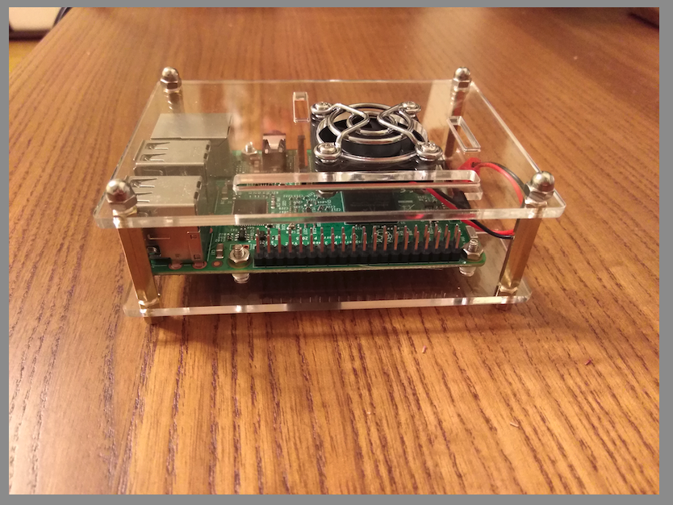
Рисунок 1.2 – Контейнер

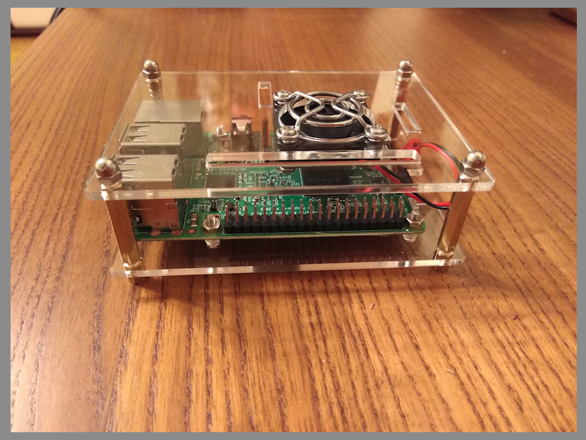
Рисунок 1.3 – Стего-зображення (після вставки A)

Маскування та фільтрація. Техніки маскування та фільтрації в основному використовуються для 24-бітових зображень і зображень у відтінках сірого. Вони приховують інформацію так само, як водяні знаки на справжньому папері, і іноді використовуються як цифрові водяні знаки. Маскування зображень тягне за собою зміну яскравості замаскованої області. Чим менше зміна яскравості, тим менше шансів, що її можна буде виявити. Зверніть увагу, що яскравість на рисунку 2 становить 15% в області маски, якщо її зменшити, то вона буде майже невидимою [1, 4, 5]. Маскування є більш надійним, ніж вставка LSB, щодо стиснення, обрізання та певної обробки зображень. Техніки маскування вбудовують інформацію у значущі області, щоб приховане повідомлення було більш невід’ємним до зображення контейнера, ніж просто приховування його на рівні «шуму». Це робить його більш придатним, ніж LSB із, наприклад, зображеннями JPEG із втратами.
Надлишкове кодування шаблону. Patchwork та інші подібні інструменти виконують надлишкове кодування шаблонів, яке є свого роду технікою розширеного спектру. Він працює, розкидаючи повідомлення по всьому малюнку. Це робить зображення більш стійким до обрізання та повороту. Менші секретні зображення краще працюють, щоб збільшити надлишковість, вбудовану в зображення обкладинки, і, таким чином, полегшують відновлення, якщо стего-зображення маніпулюють [1, 4].
Шифрування та розсіювання. Техніка Encrypt and Scatter намагається імітувати білий шум. Найчастіше використовується в стеганографії зображень. White Noise Storm — одна з таких програм, яка використовує розширений спектр і стрибкоподібну перестройку частоти. Він робить це шляхом розсіювання повідомлення по всьому зображенню по восьми каналам у межах випадкового числа, яке генерується попереднім розміром вікна та каналом даних. Потім канали поміняються місцями та переплетені один з одним. Кожен канал представляє один біт, і в результаті в кожному каналі є багато незадіяних бітів. Цю техніку набагато важче витягти з повідомлення, ніж зі схеми LSB, тому що для декодування потрібно спочатку виявити, що існує приховане зображення, і витягти бітовий шаблон із файлу. Хоча це справедливо для будь-якого стего-зображення, вам також знадобляться алгоритм і ключ стего для декодування бітового шаблону, обидва з яких не потрібні для відновлення повідомлення з LSB. Деякі люди віддають перевагу цьому методу через значну кількість додаткових зусиль, які довелося б докласти комусь без алгоритму та stego-ключа, щоб витягти повідомлення. Незважаючи на те, що White Noise Storm забезпечує додатковий захист від вилучення повідомлень, він так само чутливий, як і прямий LSB, до погіршення зображення через обробку зображень [1, 5].
Алгоритми та перетворення. Техніка модифікації LSB для зображень діє добре, якщо на отриманому стего-зображенні виконується будь-який вид стиснення, наприклад. JPEG, GIF тощо [20]. Зображення JPEG використовують дискретне косинусне перетворення для досягнення стиснення. DCT є перетворенням стиснення з втратами, оскільки значення косинуса неможливо обчислити точно, а повторні обчислення з використанням чисел з обмеженою точністю вносять помилки округлення в кінцевий результат. Розбіжності між вихідними значеннями даних та значеннями відновлених даних залежать від методу, який використовується для розрахунку DCT [6, 7, 8].
Відеостеганографія: процес приховування секретного повідомлення у відеофайлі відомий як відеостеганографія. Відеостеганографія набагато безпечніша та ефективніша, ніж зображення стеганографії, оскільки ви можете вставляти велику кількість даних в аудіо та кадри відео.
Аудіостеганографія: в аудіостеганографії аудіо використовується як контейнер, щоб приховати секретну інформацію також дуже надійний за своєю природою, але з обмеженням кількості даних, які можна приховати.

1.1.5 Мережева стеганографія
Термін мережева стеганографія або стеганографія протоколу відноситься до техніки вбудовування інформації в повідомлення та протоколи управління мережею, що використовуються при передачі даних [4]. У шарах моделі мережі OSI існують приховані канали, де можна використовувати стеганографію. Прикладом того, де інформація може бути прихована, є заголовок пакета TCP/IP в деяких полях, які є необов’язковими або ніколи не використовуються.
Існує два типи мережевої стеганографії: канал зберігання та канал часу. Канал зберігання – це клас мережевої стеганографії, який змінює значення в носії для створення прихованого каналу зберігання [5]. Як правило, ці методи приховують інформацію, змінюючи поля заголовка протоколу, наприклад, невикористані біти заголовка або поле даних пакета.
Більшість мережевої стеганографії складається з мережевої стеганографії каналу зберігання, оскільки кожен рівень додає певний тип заголовка до даних, які він отримує, і не кожне поле в заголовку використовується.
Канал синхронізації – це клас мережевої стеганографії, який змінює синхронізацію «подій» в несучі, щоб створити прихований канал часу [32]. Мета прихованого каналу синхронізації полягає в тому, щоб зберігати інформацію в синхронізації протокольних повідомлень або пакетів [32]. Канали часу менш поширені в мережевій стеганографії через підвищену складність і обмежений контроль користувача над тим, як протокол і операційна система обробляють хронометраж подій. Велика частина хронометражу протоколу не контролюється користувачами, тому стеганографію каналу синхронізації ускладнює впровадження та розробку. Два основних недоліки сучасних методів стеганографії каналів зберігання даних полягають у тому, що вони передають фактичні приховані дані всередині каналів, а швидкість їх передачі низька. Поточні канали стеганографії мережі вбудовують фактичні приховані дані в протокол, дозволяючи третій стороні прочитати дані, якщо прихований канал коли-небудь буде знайдений. Крім того, оскільки конфіденційність каналу має бути збережена, швидкість передачі каналу страждає, оскільки в протоколі можна внести не так багато модифікацій.
Найкращий носій для секретних повідомлень повинен володіти двома властивостями.
По-перше, він має бути популярним, тобто використання такого носія не повинно вважатися аномалією.
По-друге, модифікації носія, пов’язані зі вставкою стеганограми, не повинні бути «видимими» для третьої сторони, яка не знає про стеганографічну процедуру.
Таким чином, якщо вбудовування додаткової інформації спричиняє деградацію носія, то їх серйозність має бути обмежена до рівня, який не викликає підозр.
Стеганографія потенційно не обмежується лише приховуванням факту відправлення повідомлення, а якщо воно не виявлено, робить відправника та одержувача «невидимими».
Крім цього, вона також забезпечує анонімність і конфіденційність, які стають зрозумілими бажаннями в сучасних суспільствах.
Очевидно, що потенціал анонімності стеганографії, хоча її можна вважати вигідною в контексті захисту приватності, створює новий тип загрози для окремих осіб, суспільств і держав. Компроміс між вигодою та загрозою включає багато складних етичних, правових і технологічних питань.
Програм-вимагачів та інші загрози часто приховують інформацію під час атаки на ціль. Наприклад, вони можуть приховувати дані під час їх ексфільтрації, маскувати шкідливий інструмент або надсилати інструкції для серверів командування та управління. Вони могли помістити всю цю інформацію в невибагливі файли зображень, відео, звуків або текстових файлів.

1.2 Базова модель стеганографії

На рисунку 1.3 приведена загальна модель стеганографії. Для вбудовування секретного повідомлення в контейнер, відправник повинен: 1) перетворити секретне повідомлення; 2) змінити частину бітів об’єкта контейнера, щоб сформувати стегонографічний об’єкт; 3) стегонографічний об'єкт передається по каналах зв’язку до одержувача; 4) після отримання, процес виконується в зворотному порядку, щоб отримати секретне повідомлення. Якщо процес включає секретний ключ, обидві сторони повинні мати ключ для шифрування та розшифрування повідомлення до початку передачі.
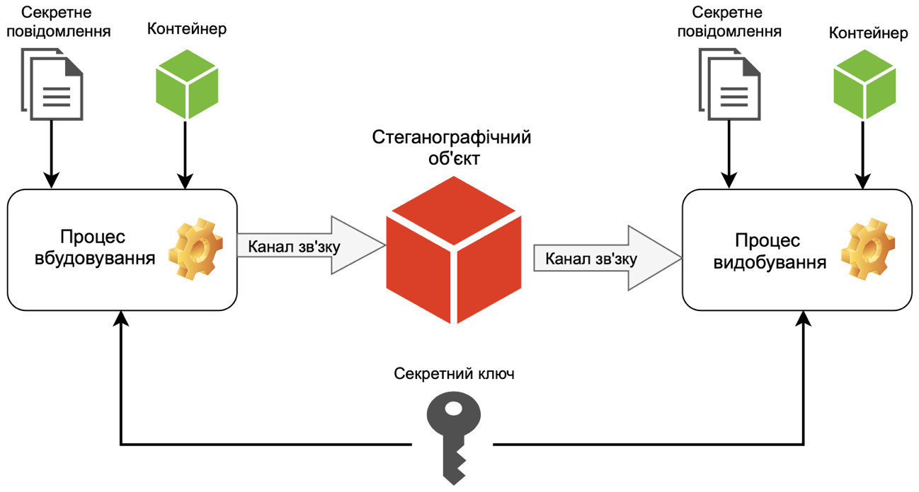
Рисунок 1.3 – Базова модель стеганографії

Для порівняння методів стеганографії використовують наступні метрики:
1) непомітність: стеганографічний процес непомітний, коли людське око не може розрізнити між собою зображення контейнера та стеганографічне зображення;
2) корисне навантаження: вказує на кількість секретної інформації, яку можна вставити в зображення контейнера. Швидкість вбудовування задається в абсолютному вимірі, наприклад довжина секретного повідомлення;
3) статистичні атаки: процес вилучення секретної інформації з стеганографічного об'єкта відомий як статистична атака. Алгоритм, що використовується для стеганографії, має бути стійким до статистичних атак;
4) безпека: безпека стеганографічної системи визначається з точки зору невиявленості, яка гарантується, коли статистичні тести не можуть розрізнити контейнер та стегано - зображення.
5) обчислювальна складність: приховування даних та отримання даних – це два параметри, які використовуються для визначення обчислювальної складності будь-якого підходу до стеганографії. Час приховування інформації це час, необхідний для імплантації інформації в контейнер, а відновлення інформації це час вилучення секретного повідомлення з контейнера;
6) якість сприйняття: збільшення корисного навантаження погіршує якість відео, тому підхід слід використовувати таким чином, щоб якість залишалася незмінною, щоб уникнути його потрапляння в поле зору.

1.3 Аналіз відкритого програмне забезпечення для стеганографії

Існує багато програмного забезпечення в тому числі і відкритого, яке пропонує стеганографію. Частина з них пропонує звичайну стеганографію, інші пропонують шифрування, перш ніж приховати дані. Одні приховують дані лише за зображенням, інші приховують дані в будь-якому файлі. Проаналізуємо основні інструменти для приховування даних, які доступні безкоштовно і розглянемо, як вони працюють:
1. Xiao Steganography [5]. Xiao Steganography – це безкоштовне програмне забезпечення, яке можна використовувати для приховування секретних файлів у зображеннях BMP або WAV. Користуватися інструментом легко: ви можете просто відкрити програму та завантажити будь-яке зображення BMP або файл WAV до його інтерфейсу. Потім додайте файл, який потрібно приховати. Він також підтримує шифрування. Ви можете вибрати один із різних алгоритмів, таких як RC4, Triple DES, DES, Triple DES 112, RC2 та хешування SHA, MD4, MD2 та MD5. Виберіть будь-який зі списку, а потім збережіть цільовий файл. Щоб прочитати приховане повідомлення з цього файлу, вам доведеться знову використовувати це програмне забезпечення. Це програмне забезпечення прочитає файл і декодує з нього прихований файл. Ви не можете розпакувати прихований файл за допомогою будь-якого іншого програмного забезпечення. Це програмне забезпечення доступне для безкоштовного завантаження.
2. Image Steganography. [6]. Image Steganography – ще одна безкоштовна програма для приховування інформації у файлах зображень. Можна приховати текстові повідомлення або файли всередині файлу зображення для цього виберіть вихідний файл, у якому ви хочете приховати секретне повідомлення, а потім виберіть файл, який потрібно приховати, або напишіть текстове повідомлення, яке потрібно приховати. Виберіть розташування вихідного зображення, а потім натисніть кнопку «Пуск», щоб почати кодування файлу. У закодованому зображенні буде секретне повідомлення всередині зображення. Ви можете використовувати опцію декодування того ж інструменту, щоб декодувати прихований файл або повідомлення.
3. Steghide [7]. Steghide – це програмне забезпечення для стеганографії з відкритим вихідним кодом, яке дозволяє приховати ваш секретний файл у зображенні або аудіофайлі. Це програмне забезпечення працює з командного рядка. Тому вам потрібно вивчити команди для використання інструменту. Команди будуть використовуватися для вбудовування файлів у зображення або аудіофайл. Крім того, щоб витягти файл із зображення чи аудіофайлу, потрібно скористатися іншою командою. Він працює лише на 32-розрядних версіях Windows.
4. Crypture. [8. Crypture – ще один інструмент командного рядка, який виконує стеганографію. Цей інструмент приховує конфіденційні дані у файлі зображення BMP. Але є одна вимога: файл BMP повинен бути у вісім разів більшим за файл даних, який ви хочете приховати всередині файлу BMP. Цей інструмент дуже малий і має розмір лише 6 КБ. Перевагою є те, що він не потребує будь-якої установки.
5. SteganographX Plus. [9]. SteganographX Plus – це ще один інструмент, який дозволяє приховати ваші конфіденційні дані всередині зображення BMP. Він також не потребує встановлення і має розмір лише 496 КБ. Це програмне забезпечення можна використовувати, щоб приховати конфіденційні дані у файлі BMP і відновити дані з цього файлу.
6. rSteg. [10]. rSteg – це інструмент на основі Java, який дозволяє приховати текстові дані всередині зображення. На ньому є дві кнопки: одна для шифрування, друга для розшифрування тексту. Просто виберіть файл зображення, введіть PIN-код, а потім введіть текст, який ви хочете приховати в зображенні. Він створить цільовий файл зображення з прихованим текстом всередині. Якщо ви хочете знову прочитати цей текст, скористайтеся цим інструментом і виберіть опцію дешифрування.
7. SS Suite [11]. Picsel SSuite Picsel - це безкоштовна програма для приховування тексту у файлі зображення. Однак він має інший підхід. Він використовує файл зображення як ключ для захисту прихованого тексту всередині зображення. Насправді, цей інструмент може приховати текст у файлі зображення. Тим не менш, щоб приховати або показати текст всередині зображення, вам потрібно ввести інше зображення як ключ. Щоб приховати текст всередині зображення, виберіть зображення, на якому потрібно приховати текст, і виберіть інше зображення для ключа. Тепер ви можете приховати текст всередині першого зображення. Щоб розкрити текст, потрібно ввести ключове зображення.
8. Our Secret [12]. Our Secret – це ще один інструмент, який використовується для приховування конфіденційної інформації у файлі. Інтерфейс інструмента розділений на дві частини: одна частина призначена для приховування даних у файлі, а інша частина – для розкриття. Потрібно вибрати файл носія, в якому ви хочете приховати свої дані. Потім виберіть дані або файл, який потрібно приховати. Введіть пароль, щоб зашифрувати повідомлення, а потім приховайте дані у файлі.
9. Camouflage [13]. Camouflage – це ще один інструмент стеганографії, який дозволяє приховати будь-який тип файлу всередині файлу контейнера. У програмному забезпеченні немає жодних обмежень для приховування файлу. Використання інструменту просте й легке: ви можете просто клацнути правою кнопкою миші на будь-якому файлі та вибрати параметр «Камуфляж». Щоб витягти конфіденційні дані з файлу, клацніть правою кнопкою миші та виберіть «Не замаскувати». Ви також можете встановити пароль для шифрування прихованих даних у файлі. Проект більше не розробляється, але ним можна користуватися для роботи. Він добре працює, і можна використовувати його, щоб приховати свої конфіденційні дані всередині зображення. Завантажте цей інструмент тут.
10. OpenStego [14]. OpenStego – дозволяє прикріпити до файлу зображення будь-який файл секретного повідомлення. Можна приховати зображення у BMP, GIF, JPEG, JPG, PNG і WBMP. Також можна приховати дані в цих файлах і отримати вихід у форматі PNG. Те саме програмне забезпечення буде використовуватися для виявлення даних із вихідного файлу. Він також використовує пароль для шифрування ваших даних разом із приховуванням у файлі зображення.
11. SteganPEG [15]. SteganPEG дозволяє приховати будь-які файли у файлі зображення JPG. Ви можете прикріпити будь-який файл і вказати пароль, щоб сховати дані всередині файлу JPG. Тільки SteganPEG може витягти ваш файл із цього вихідного зображення JPG. Вихідний файл буде діяти як звичайний файл зображення, і не можна сказати, що зображення було змінено, просто подивившись на нього. Інтерфейс програмного забезпечення простий з малою кількістю опцій. Можна легко використовувати цей інструмент, щоб приховати дані у файлі зображення JPG.
12. Hide’N’Send [16]. Hide’N’Send – це невелика утиліта, яка пропонує стеганографію. Це дозволяє приховати будь-який файл за файлом зображення JPG. Він також підтримує хешування та шифрування. Це означає, що ви можете приховати свої дані за допомогою шифрування. Це додає додатковий рівень безпеки. Інтерфейс інструмента простий і пропонує дві вкладки – одну для приховування даних, а іншу – для вилучення даних. Для приховування повідомлення необхідно вибрати файл зображення, потім вибрати файл, який потрібно приховати і вибрати тип шифрування, а потім приховати дані в зображенні. Використовуйте той самий інструмент знову, щоб витягти приховану інформацію на зображенні. Є багато інших безкоштовних інструментів на різних веб-сайтах з розміщенням програмного забезпечення. Ця техніка була розроблена для безпечного спілкування. Однак злочинці та терористичні організації також почали використовувати це для спілкування. Тому дуже важливо розробити систему виявлення стеганографії у файлі. Немає простого способу виявити прихований файл у файлі. Ви не можете просто відкрити файл, щоб побачити, чи є щось підозріле, для цього необхідно провести ретельне розслідування.
Стеганографія є ефективним способом безпечного спілкування. За допомогою стеганографії можна спочатку зашифрувати конфіденційний файл, а потім приховати його всередині зображення іншого типу файлу, перш ніж надіслати його іншому. Це зменшить шанси бути перехопленим. Якщо ви просто відправите файл, зашифрувавши його, зловмисник спробує розшифрувати його різними способами. Однак, якщо він знайде лише звичайний файл зображення, він не зможе виявити та відновити приховані дані. Ця техніка дуже проста у використанні, але її дуже важко виявити. Його можуть використовувати організації для безпечного надсилання та отримання файлів.

2 СТЕГАНОГРАФІЧНИЙ ЗАХИСТ ІНФОРМАЦІЇ НА ОСНОВІ СИСТЕМИ ЗАЛИШКОВИХ КЛАСІВ
2.1 Методи стеганографії

Методи стеганографії можна розділити на такі області [2]:
1. Техніка частотної області. Це більш складний спосіб приховування інформації в зображенні. Різні алгоритми та перетворення, які використовуються на зображенні, щоб приховати інформацію в ньому. Вбудовування в частотній області можна назвати областю методів вбудовування, для якої запропоновано ряд алгоритмів у частотній області. широко класифікується на:
– Метод дискретного перетворення Фур'є: дискретне перетворення Фур'є для отримання частотної складової значення кожного пікселя. Дискретне перетворення Фур'є (DFT) просторового значення f(x, y) для зображення розміру M x N визначається в рівнянні для перетворення частотної області.
– Метод дискретного косинусного перетворення: Дискретне косинусне перетворення (DCT) є технікою для перетворення сигналу в елементарні частотні складові. Він широко використовується для стиснення зображень.
– Метод дискретного вейвлет-перетворення: дискретне вейвлет-перетворення (DWT) — це будь-яке вейвлет-перетворення для яких вейвлети дискретизуються.
2. Методи просторової області. Існує багато версій просторової стеганографії. a безпосередньо змінює деякі біти у значеннях пікселів зображення в приховуваних даних. A безпосередньо змінює деякі біти в значеннях пікселів зображення під час приховування даних.
Методи просторової області класифікуються на:
– Найменший біт: найменший значущий біт — це найнижчий біт у серії чисел у двійковому коді, яким є LSB розташований у крайньому правому куті рядка. Наприклад, у двійковому числі: 10111001 молодший біт є крайній правий 1. Тут секретна інформація зберігається в LSB зображення.
– Різниця значень пікселів: схема розрізнення значень пікселів (PVD) забезпечує високу непомітність для стего-зображення, вибираючи два послідовних пікселя, і створює таблицю діапазону квантування, щоб визначити корисне навантаження за значенням різниці між послідовними пікселями.
– Метод вбудовування даних на основі країв: у ELSB ми використовуємо всі краєві пікселі зображення. Ось ми перші обчислити замасковане зображення, маскуючи два біти LSB на зображенні обкладинки. Потім ми ідентифікуємо краєві пікселі за допомогою методу виявлення країв Canny Edge. Після отримання граничних пікселів ми приховуємо дані в бітах LSB тільки граничних пікселів і надсилаємо об’єкт stego до приймача.
Метод випадкового вбудовування пікселів: випадкові пікселі використовуються для вбудовування та надсилання об'єкта stego до приймача.
3. Перетворення домену. Вбудовування домену трансформації можна визначити як область методів вбудовування, для якої було запропоновано ряд алгоритмів. Процес вбудовування даних у частотну область сигналу набагато сильніший, ніж принципи вбудовування, які діють у часовій області.
Методи трансформації домену мають перевагу перед методами LSB, оскільки вони приховують інформацію в областях зображення, які менше піддаються стиснення, обрізання та обробки зображень.
4. Техніка розширення спектру. Передача з розширеним спектром в радіозв'язку передає повідомлення нижче рівня шуму для будь-якої заданої частоти. При застосуванні зі стеганографією розширений спектр або розглядає зображення обкладинки як шум, або намагається додати псевдошум до зображення обкладинки.
5. Статистичний метод. Також відомі як методи на основі моделі, ці методи мають тенденцію модулювати або модифікувати статистичні властивості зображення на додаток до їх збереження в процесі вбудовування. Ця модифікація, як правило, невелика, і, таким чином, вона може скористатися перевагами людської слабкості у виявленні зміни яскравості.
6. Техніки спотворення. Методи спотворення вимагають знання оригінального зображення обкладинки під час процесу декодування, коли декодер перевіряє відмінності між оригінальним зображенням обкладинки та спотвореним зображенням обкладинки, щоб відновити секретне повідомлення. Кодер, з іншого боку, додає послідовність змін до зображення обкладинки. Отже, інформація описується як зберігається за допомогою спотворення сигналу.

2.2 Система залишкових класів

Схеми мережевих стеганографічних протоколів без спотворення для бездротового багатоадресного зв'язку з високою ємністю вбудовування були запропоновані [6, 8]. Ці схеми використовують ефективну реалізацію для бездротових випадкових лінійних мережевих кодів (RLNC), які можуть працювати безпосередньо поверх IEEE802.11 для протоколів керування доступом до медіа (MAC), відомих як MORE (MAC-незалежний Opportunistic Routing & Encoding) протокол.
Перша схема вбудовує секрети як двійкові послідовності, друга – це лінійна схема, яка працює над символами кінцевих полів, а третя вбудовує RNS-подання секретних даних.
Основною перевагою системи залишкових класів (СЗК) є здатність виконувати паралельне (без переносу) додавання, віднімання та множення [13, 14], що призводить до високої швидкості та низького споживання енергії. Відповідно, це робить СЗК придатним для використання в кількох актуальних напрямках, таких як цифрова обробка сигналів [10, 11] для апаратних реалізацій блоків на основі СЗК (процесорів СЗК), криптографія [1, 2, 29], виявлення країв та підвищення різкості зображень [35] та використання СЗК для стеганографічних цілей [3].
Введення надлишковості в СЗК (надлишкова СЗК, НСЗК [23]), показало нові можливості виявлення/виправлення помилок для відмовостійких систем, що зробило його привабливим для таких застосувань, як комп’ютерні мережі [19, 29], обмін даними в хмарних сховищах [9, 24], розподілені системи зберігання даних для Інтернету речей (IoT) [12], гібридна пам’ять [16, 17] та арифметика ДНК [30].
Система залишкових класів (СЗК) [26] - це кінцеве поле цілих чисел $Z\left(P_{k}\right)$, де $k$ визначається відносно взаємно простих модулів розміщених у порядку зростання: $p_{1}, p_{2}, ⋯, p_{k}$, таких, що $P_{k}=\prod_{i=1}^{k}{m_{i}}$, де цілі числа в діапазоні $\left[0, P_{k}-1\right]$ представлені у вигляді відповідних розрядів залишку по кожному модулі.
Ціле число $X∈ \left[0, P_{k}-1\right]$ у СЗК представлено вектором $x=\left(x_{1}, x_{2}, …, x_{k}\right)$ довжиною $k$, де $x_{i}=X mod p_{i}$, $i=1, 2, … , k$.
В СЗК обчислення можна проводити паралельно. Наприклад, множення та додавання $x=\left(x_{1}, x_{2}, …, x_{k}\right)$ та $y=\left(y_{1}, y_{2}, …, y_{k}\right)$ у $Z\left(P_{k}\right)$ обчислюються відповідно, як $k$ паралельних множень ${(x}_{i}∙y_{i})mod p_{i}$, для $i=1, 2, … , k$ і $k$ паралельних додавань ${(x}_{i}+y_{i})mod p_{i}$ для $i=1, 2, … , k$.
Перетворення вхідних даних у формат СЗК отримують шляхом обчислення цілого залишку від ділення $X$ на модулі $p_{i}$, $x_{i}=X mod p_{i}$.
В СЗК використовують два типи модулів: спеціальні множини модулів і загальні множини модулів. Для загальних наборів модулів з динамічним діапазоном від 3 до 8 біт, вхідні перетворювачі можуть бути просто реалізовані за допомогою таблиць пошуку. Якщо $n$ – це кількість вхідних бітів, розмір таблиці за кількістю комірок дорівнює 2$n$, а кількість бітів, які необхідні для двійкового кодування залишків визначаються за формулою:

$$b=\left\lceil \sum_{i=1}^{n}{\log_{2}m_{i}}\right\rceil ,$$

де $\left\lceil ∙\right\rceil$ це функція заокруглення до більшого цілого. У випадку великого $n$ n і обсяг пам'яті стає занадто великим, методи, які можна використовувати, засновані на спостереженні, що знаходження залишку числа відносно заданого модуля в основному знаходять шляхом обчислення модульних сум двох різних комбінацій модульних значень. Зазвичай ці методи швидкі та добре працюють, якщо певна затримка не є критичною. Як правило, з міркувань швидкодії набори модулів вибираються у вигляді $p_{i}=2^{r}-μ_{i}$, де $μ_{i}$вибираються малими (тобто, $μ_{i}≪2^{r}$). Запропоновано багато варіантів і наборів модулів для підвищення ефективності обчислення залишків за модулем [4].
У літературі показано, що перетворення з позиційного представлення з основою $β$ до СЗК з використанням повного розпаралелюванням може бути логарифмічним [5], тобто

$$Ο\left(СЗК\right)=Ο(log⁡(T))$$

де $O(∙)$- асимптотична часова складність алгоритму.
При цьому, перетворення з СЗК до двійкової може бути виконано двома різними методами: перетворенням зі змішаними основами (ПЗО) і китайською теоремою про залишки (КТЗ) [26].
Найбільш поширеною технікою для високошвидкісних реалізацій є КТЗ, яка базується на наступній формулі:
$$X=\sum_{i=1}^{k}{a_{i}∙x_{i}\frac{P_{k}}{p_{i}}}mod P_{k}. (2.1)$$

Константи $a_{i}$ обчислюються апріорно шляхом розв’язування конгруенції:
$$a_{i}\frac{P_{i}}{p_{i}}≡1 mod p_{i}, i=1, 2, … , k. (2.2)$$

З (2.2) видно, що $gcd⁡(a_{i}, p_{i})$, для $i=1, 2, … , k$. Обчислення КТЗ в (2.1) можна виконати в два етапи.
Крок 1: Обчислення проміжних залишків

$${x'}_{i}=a_{i}∙x_{i} mod p_{i}, i=1, 2, … , k.$$

Крок 2: Обчислення $X$ як:

$$X=\sum_{i=1}^{k}{{x'}_{i}\frac{P_{k}}{p_{i}}}mod P_{k}. (2.3)$$

Обчислення $X$ із залишків $x_{i}$обов’язково включає великі цілі числа, так як динамічний діапазон СЗК є великим. Для цілих чисел ai ($i=1, 2, … , k$) у (2.2) розглянемо ціле число $A (0<A<P_{k})$ таке, що
Отже, перетворення на основі КТЗ з СЗК у двійкову систему числення може виконуватися за:

$$O\left(СЗК\right)=O\left(\log\left(n\right)\right),$$

і більше підходить для паралельних обчислень.

2.3 Коригуючі коди системи залишкових класів

При розширеному поданні чисел в СЗК за допомогою набору модулів ${\{p}_{1}, p_{2}, ⋯, p_{k}\}$додатковими $r$ модулями отримуємо надлишковий $(n, k)$ код СЗК (НСЗК) із максимальною кодовою відстанню (МКВ) [24, 30].
НСЗК має основу з $n=k+r$ взаємно простих модулів ${\{p}_{1}, p_{2}, ⋯, p_{k}, p_{k+1}, …, p_{n}\}$і динамічний діапазон

$$P_{n}=\prod_{j=1}^{n}{p_{j}}.$$

Модулі ${\{p}_{1}, p_{2}, ⋯, p_{k}\}$називаються інформаційними модулями, а $p_{k+1}, p_{k+2}…, p_{k+r}\}$називаються надлишковими модулями. Інтервал $[0, { P}_{k}-1]$ з $k$ цифр залишків називається допустимим діапазоном а інтервал $[P_{k}, { P}_{n}-1]$ з r надлишковими залишками називається забороненим діапазоном.
Нехай $X-$ ціле число в межах допустимого діапазону. Коли залишки $\left(x_{1}, x_{2}, …, x_{k}, x_{k+1}, …, x_{n}\right)$ числа $X$ пошкоджені, $X$ буде перетворено в $X^{'}=X+E$, де $E$ - являє собою величину помилки. $X'$ завжди потрапляє в заборонений діапазон, якщо $m_{k+j}>m_{i}$ для всіх $1≤i≤k$ і $1≤j≤r$.
Потім, перевіривши величину X′, можна виявити помилки в розрядах залишку, а потім виправити.
Спочатку приведемо основні визначення [24]. Вага $w_{t}(x)$ кодового вектору $x$ у коді НСЗК визначається як кількість ненульових розрядів залишку $x$. Відстань $d(x, x')$ між двома кодовими векторами НСЗК $x$ і $x'$ визначається як кількість позицій розрядів залишку, в яких $x$ і $x'$ відрізняються.
Коректуючі коди НСЗК здатні виправляти до $t$ помилок в залишках за допомогою $2t$ надлишкових модулів. Помилки в залишках визначаються шляхом перевірки проекцій кодового слова НСЗК.
Розглянемо приклад, який показує виявлення помилки в системі з двома контрольними модулями. Використаємо систему модулів: $p_{1}=3$, $p_{2}=5$, $p_{3}=7$, $p_{4}=11$, $p_{5}=13$, $p_{6}=17$. Модулі і – перевірочні.
Робочий діапазон системи визначається як $P_{k}=3∙5∙7∙11=1155$, а повний діапазон $P_{n}=3∙5∙7∙11∙13∙17=255255$.
Обчислимо ортогональні базиси цієї системи:
$B_{1}=170170$; $B_{2}=51051$; $B_{3}=145860$; $B_{4}=46410$; $B_{5}=157080$; $B_{6}=$ 195195.
Нехай передано число $X=\left(1, 0, 6, 10, 12, 14\right)=1000$. Прийнято замість нього число $X'=\left(1, 0, 2, 5, 12, 14\right)$. Обчислюємо величину $X'$:

$X^{'}=\left(1∙170170+ 0∙51051+ 2∙145860+5∙46410+12∙157080+ 14∙195195\right)mod 255255=206530$.

Отже, $X^{'}>1155$. Помилка виявлена, хоча помилка є в числах по двох модулях: 7, 11.
Розглянемо приклад з помилками в контрольних розрядах. Замість $X=\left(1, 0, 6, 10, 12, 14\right)=1000$ прийнято $X'=\left(1, 0, 6, 10, 3, 1\right)$:

$X^{'}=\left(1∙170170+ 0∙51051+ 2∙145860+6∙46410+3∙157080+ 1∙195195\right)mod 255255=138825$.

Помилка виявлена, так як $X^{'}>1155$.
Розглянемо приклад виправлення помилок в кодах СЗК з двома перевірочними модулями:

$p_{1}=3$, $p_{2}=5$, $p_{3}=7$, $p_{4}=11$, $p_{5}=13$, $p_{6}=17$.

Передано число $X=\left(1, 2, 3, 3, 1, 4\right)=157$. Прийнято замість нього число $X'=\left(1, 2, 3, 3, 6, 4\right)$.
Обчислимо $X$.

$$X^{'}=\left(1∙170170+2∙51051+3∙145860+3∙46410+6∙157080+4∙195195\right)mod 255255=19792>1155.$$

Так як $X^{'}>1155$ то помилку виявлено.
Обчислимо проекції $X'$ по кожній із основ.
За модулем $p_{1}=3$.

Для систем з модулями $p_{2}=5$, $p_{3}=7$, $p_{4}=11$, $p_{5}=13$, $p_{6}=17$ обчислимо ортогональні базиси $B_{2}^{1}=51051$, $B_{3}^{1}=60775$, $B_{4}^{1}=46410$, $B_{5}^{1}=71995$, $B_{6}^{1}=25025$.
Тоді

$${X'}_{1}=\left(2∙51051+3∙60775+3∙46410+6∙71995+4∙25025\right)mod 85058=19792>1155.$$
За модулем $p_{2}=5$.
Для систем з основами $p_{1}=3$, $p_{3}=7$, $p_{4}=11$, $p_{5}=13$, $p_{6}=17$ обчислимо значення ортогональних базисів $B_{1}^{2}=170171$, $B_{3}^{2}=43758$, $B_{4}^{2}=46410$, $B_{5}^{2}=3927$, $B_{6}^{2}=42042$.
Тоді

$${X_{2}}^{'}=\left(1∙17017+3∙43758+3∙46410+6∙3927+4∙42042\right)mod 153154=19792>1155.$$

За модулем $p_{3}=7$.
Для системи з модулями: $p_{1}=3$, $p_{2}=5$, $p_{4}=11$, $p_{5}=13$, $p_{6}=17$ обчислимо значення ортогональних базисів $B_{1}^{3}=170171$, $B_{2}^{3}=43758$, $B_{4}^{3}=46410$, $B_{5}^{3}=3927$, $B_{6}^{3}=42042$.
Звідки

$${X'}_{3}=\left(1∙24310+3∙14586+3∙9945+6∙11220+4∙12870\right)mod 72931=19792>1155.$$
За модулем ${ p}_{4}=11$.
Для систем з модулями: $p_{1}=3$, $p_{2}=5$, $p_{3}=7$, $p_{5}=13$, $p_{6}=17$
обчислимо значення ортогональних базисів $B_{1}^{4}=7735$, $B_{2}^{4}=4641$, $B_{3}^{4}=6630$, $B_{5}^{4}=17850$, $B_{6}^{4}=9555$.
Звідки

$${X'}_{4}=\left(1∙7735+2∙4641+3∙6630+6∙17850+4∙9555\right)mod 46411=19792>1155.$$

За модулем $p_{5}=13$.
Для систем з модулями $p_{1}=3$, $p_{2}=5$, $p_{3}=7$, $p_{4}=11$, $p_{6}=17$, обчислимо значення ортогональних базисів $B_{1}^{5}=13090$, $B_{2}^{5}=11781$, $B_{3}^{5}=8415$, $B_{4}^{5}=7140$, $B_{6}^{5}=18480$.
Звідси

$${X'}_{5}=\left(1∙13090+2∙11781+3∙8415+3∙7140+4∙18480\right)mod 58906=157<1155.$$

За модулем $p_{6}=17$.
Для систем з основами $p_{1}=3$, $p_{2}=5$, $p_{3}=7$, $p_{4}=11$, $p_{5}=13$ і ортогональні базисів $B_{1}^{6}=5005$, $B_{2}^{6}=6006$, $B_{3}^{6}=10725$, $B_{4}^{6}=1365$, $B_{5}^{6}=6930$.
Звідси
$${X'}_{5}=\left(1∙5005+2∙6006+3∙10725+3∙1365+6∙6930\right)mod 30031=4777>1155.$$

Отже, всі проекції числа $X'$, крім ${X'}_{5}$ не правильні. Відповідно, неправильна цифра $x_{5}=6$ за модулем $p_{5}=13$.
Тепер необхідно виправити помилку для проекції :
Правильна цифра за основою 13 рівна $b_{5}={X^{'}}_{5}\left(mod p_{5}\right)=1$.
Отже, можна зробити висновок, що розряди залишків з помилками знаходяться в розрядах за модулями $p_{i}$, якщо відповідна проекція має менше або дорівнює $t$ ненульових елементів. Подальші роботи були запропоновані, наприклад, у [13], де автори запропонували ефективний алгоритм виявлення і виправлення помилок НСЗК на основі синдрому, що дозволяє уникнути повних перетворень залишку в позиційну систему. Таким чином, зменшується складність обчислень і час.
В [18] запропоновано новий алгоритм виправлення помилок з обчислювальною складністю:
t = $O\left(\log_{2}\left(n\right)+\log_{2}(m)\right)$,
де $p$ – середнє геометричне значення $p_{i}$.
Наведені теоретичні основи коригуючих кодів СЗК показують їх повну арифметичність – введені додаткові модулі включені в загальну систему модулів і коди, які містять цифри по всіх модулях як основних, так і перевірочних розрядах, приймають участь в будь-якій операції обчислювального пристрою, при цьому обробка основних і додаткових цифр виконується однаково.

2.4 Теоретичні основи стеганографії в кодах системи залишкових класів

Розглянемо надлишковий код СЗК (n, k) з множиною $n$ модулів $\left\{p_{1}, { p}_{2},…, p_{n}, \right\}$ таких, що $p_{1}<p_{2}<….{<p}_{n}$.
Робочий діапазон, як зазначено раніше, тобто інтервал $\left[0, P_{k}-1 \right]$, представляє робочий обчислювальний діапазон системи числення, тоді як заборонений діапазон $\left[P_{k}, P_{n}-1 \right]$ використовується для виявлення помилок і переповнення, де $P_{l}=\prod_{i=1}^{l}{p_{i}}$ для $l∈\left\{1, 2,…,n\right\}$.
Таким чином, деякі цифри залишку можуть бути використані для стеганографічних цілей, якщо приймач може однозначно декодувати результат. Щоб надіслати секретну інформацію за допомогою кодів НСЗК, ми використаємо її можливості виявлення та виправлення помилок для розробки стеганорафічного протоколу.
Таким чином, використовуючи ці можливості, ми можемо розробити протокол, у якому відправник може вибрати випадкову комбінацію серед цифр залишків для приховування інформації, тоді одержувач, використовуючи властивості виявлення та виправлення НСЗК, може відкинути залишкові цифри, а потім отримати секретні дані.
Як зазначалося раніше, НСЗК код (n, k) може виявити до (n − k) помилок в залишках або виправити до $\left\lfloor \frac{n-k}{2}\right\rfloor$ помилок у залишках, де $\left\lfloor •\right\rfloor$ функція заокруглення до меншого цілого. В якості альтернативи, НСЗК (n, k) -код може виправити до однієї помилки розряду залишку та одночасно виявити до b (b > a) помилок в залишках, за умови, що a + b ≤ (n − k).
Наведене вище твердження можна розвинути таким чином. Розглянути (n, k)-код НСЗК, зазначений вище, і нехай X є цілим числом, що представляє повідомлення, яке виражається цифрами залишку $\left\{x_{1}, { x}_{2},…, x_{n}, \right\}$ щодо вищевказаних модулів. Якщо динамічний діапазон X дорівнює $\left[0, \prod_{i=1}^{k}{m_{i}-1}\right]$, де $k≤n$, то X можна відновити до тих пір, поки помилки в залишках не перевищують $\left\lfloor \frac{n-k}{2}\right\rfloor$.
Тобто, виходячи з цієї властивості, ми досліджуємо, як використовувати число δ $\left(δ≤\left\lfloor \frac{n-k}{2}\right\rfloor \right)$ залишків, як контейнер для визначення стеганографії без спотворення над коригуючими кодами СЗК.
Приклад 1. Розглянемо множину модулів {3, 5, 7, 11, 13, 17} де {3, 5, 7, 11} – інформаційні модулі (тобто робочий діапазон є [0, 1154]) і два надлишкові модулі 13 і 17 в цьому (6, 4) – НСЗК. Ми будемо використовувати залишки, за модулем 13, щоб приховати інформацію.
Оскільки $b_{5}=\left\lceil \log_{2}\left(13\right)\right\rceil =4$, для простоти розглянемо схему, де ми хочемо приховати послідовність M розміру |M| яка є кратною 4 бітам (тобто нам потрібні кодові слова ⌈ |M| ⌉ НСЗК).
Розглянемо ціле повідомлення X = 173, яке в СЗК при заданій системі модулів має вигляд:
X = (2, 3, 5, 8, 4, 3) ≡ (10, 011, 101, 1000, 0100, 00011).
Отже, якщо перший 4-бітовий блок, який треба приховати в X, дорівнює ′0110′, ми вбудовуємо його в залишок по модулю $p_{5}=13$, в результаті отримаємо $Х'$= (10, 011, 101, 1000, 0110, 00011).
В результаті ми отримали кодове слово з помилкою НСЗК X ≡ (2, 3, 5, 8, 6, 3). Для виправлення помилки а в даному варіанті щоб отримати секрет s =′ 1011′ ми використовуємо метод пропорцій розглянутий раніше.
Для отримання секрету ми використовуємо перші чотири модулі {3, 5, 7, 11} для обчислення проекції, тобто (x1, x2, x3, х4) = (2, 3, 5, 8).
В результаті отримаємо $X=173(mod1155)$=173, що дозволяє відновити оригінальне кодове слово. Для цього необхідно обчислити залишки по всіх модулях:
$b_{1}=173\left(mod3\right)=2$;
$b_{2}=173\left(mod5\right)=3$;
$b_{3}=173\left(mod7\right)=5$;
$b_{4}=173\left(mod11\right)=8;$
$b_{5}=173\left(mod11\right)=4$;
$b_{6}=173\left(mod17\right)=3$.
Порівнюючи отримані та обчислені залишки ми знаходимо залишок із помилкою, а вданому випадку залишок із вкладеним секретом.
Ємність контейнера для вкладення секретного повідомлення обчислюється за формулою:

$$C_{emb}=\frac{\left\lfloor \frac{n-k}{2}\right\rfloor }{n} \%.$$

Для НСЗК коду (6, 4) ємність дорівнює:

$$C_{emb}=\frac{\left\lfloor \frac{6-4}{2}\right\rfloor }{6}=16,6 \%.$$

Приклад 2. Ми розглядаємо конфігурацію, яка має кращі властивості помилок з кодовою швидкістю 0,33 у порівнянні з іншими конфігураціями НСЗК, такими як (5, 3) - НСЗК, (8, 6) - НСЗК, ( 10, 6) - НСЗК та (12, 6) - НСЗК коди.
Тобто $\left(n, k\right)=(9, 3)$, $l=8$ біт, а вибраний набір модулів становить $\{211, 223, 229, 233, 239, 241, 251, 253, 255\}$.
Для НСЗК коду (9, 3) ємність дорівнює:

$$C_{emb}=\frac{\left\lfloor \frac{9-3}{2}\right\rfloor }{9}=33 \%.$$

Отже, збільшення кількості перевірочних модулів дозволяє збільшити ємність для вкладення секретного повідомлення.
Оскільки, тільки одержувач може відновити як секретні, так і оригінальні дані, схема не приводить до спотворення інформації.

2.5 Атаки на алгоритми стеганографії

Розглянемо можливі атаки та наведемо два приклади різних статистичних атак на дві характеристики алгоритм стеганографії: 1) індекси залишків (від 1 до n), які використовуються для вбудовування секрету; 2) кількість змінених цифр залишку.
Стеганоаналіз – це наука про виявлення вбудованої секретної інформації, яка класифікується на конкретні чи загальні категорії виявлення.
Специфічні методи виявлення націлені на конкретні стеганографічні системи і складаються з суб'єктивних і статистичних методів. Суб’єктивні методи використовують людські очі для пошуку підозрілих артефактів, тоді як статистичні методи (наприклад, тест $χ^{2}$) проводять математичний аналіз, щоб знайти статистичні відмінності між зміненими та незмінними повідомленнями.
Щоб зрозуміти атаку супротивника, слід розрізняти наступні сценарії.
Якщо наявність інформації про стеганографічний протокол, його структура та функціональні можливості відомі супротивнику, йому легко виявити приховане спілкування. Однак, якщо супротивник не знає протоколу, а знає лише його існування, він може ввести випадковий шум або провести зворотну інженерію протоколу.
З іншого боку, якщо протокол відомий, але не виявлений, сліпа атака може бути виконана шляхом надсилання руйнівних команд для припинення зв’язку. Але, якщо у противника взагалі немає інформації, то ніяка конкретна атака на стеганографічну схему неможлива.
На відміну від протоколів, які викликають уразливість людського ока, наприклад, техніки приховування інформації на основі зображень, суб’єктивні атаки не є проблемою для алгоритмів на основі системи залишкових класів, оскільки ми використовуємо прості двійкові представлення алгебраїчних кодів. Більше того, властивість цих схем без спотворення робить спеціальні атаки менш ефективними, ніж загальні. Отже, лише загальні статистичні атаки представляють інтерес для алгоритмів на основі НСЗК.
У запропонованих стеганографічних схемах, використовуючи $\left\lfloor \frac{n-k}{2}\right\rfloor$ однакових залишкових цифр у кожному раунді зв'язку, очевидно, достатньо, щоб виявити існування прихованого каналу зв'язку за допомогою статистичних атак.
Далі ми розглянемо статистичні тести, а саме $χ^{2}$ (хі-квадрат) і тести Колмогорова-Смірнова (KС) для обох вразливостей, наведених вище.
Тест $χ^{2}$ (хі-квадрат) – це статистичний тест для виявлення випадковості, заснований на відмінності між очікуваною кількістю вибраних подій та її реальними значеннями, тобто мета тесту – оцінити, наскільки вірогідними є спостереження, якщо нульова гіпотеза вірна.
У нашому випадку, якщо ми розглянемо, наприклад, кількість розрядів залишку та пов’язані з ними модулі набору $\left\{p_{1}, { p}_{2},…, p_{n}, \right\}$. Потім ми беремо випадкову вибірку і їх статус записують як «помилковий» або «не помилковий».
Позначимо через $p_{ie}$ ймовірність того, що i-а цифра залишку є помилковою, а через $p_{io}$ – її спостережуване середнє, тоді сума:
$$\frac{{(p_{io}-p_{ie})}^{2}}{p_{ie}}$$
за всіма залишками є тестовою статистикою.
За нульовою гіпотезою він має приблизно $χ^{2}$ розподіл. Відповідно, тестова статистика буде великою, і, отже, нульова гіпотеза незалежності буде відхилена (тобто існування прихованого каналу зв’язку).
Крім того, більш цікавою атакою, яка може бути використана, є тест Колмогорова-Смірнова (КС) [20].
Тест Колмогорова-Смірнова перевіряє гіпотезу про те, що вибірка є незалежною та однаково розподіленою (iid) із заданою функцією розподілу F (тест KC з однією вибіркою), або що дві вибірки беруться з одного розподілу (тест KC з двома вибірками). Низька тестова статистика KC означає, що розподіли подібні, тоді як висока статистика тесту KC означає, що розподіли різні. Тест KC можна застосовувати до різноманітних типів даних з різними розподілами, включаючи змішані або суто дискретні.

2.6 Показники ефективності методів стеганографії

Як показник продуктивності для алгоритмів стеганографії, які використовують в якості контейнера зображення можна застосувати добре відомий критерій відношення пік-сигнал-шум (PSNR), яке класифікується за метриками різницевого спотворення. Він визначається як:

$$PSNR=10 \log_{10}\left(\frac{R^{2}}{MSE}\right),$$

де R – максимальна різниця типу даних вхідного зображення;
Наприклад, якщо вхідне зображення має тип даних з плаваючою комою подвійної точності, то R дорівнює 1. Якщо воно має 8-бітовий беззнаковий тип даних, R дорівнює 255 тощо.
Середньоквадратична помилка обчислюється за формулою:

$$MSE=\frac{\sum_{M,N}{{\left[I_{1}\left(m,n\right)-I_{2}(m,n)\right]}^{2}}}{M*N},$$

де M і N – кількість рядків і стовпців у вхідному зображенні.
MSE представляє кумулятивну квадратичну похибку між стего та зображенням контейнера, тоді як PSNR представляє міру пікової помилки.
Чим менше значення MSE, тим менша помилка.
Індекс якості оцінки структурної схожості (SSIM) заснований на обчисленні трьох термінів, а саме терміну яскравості, терміну контрасту та структурному терміну.

3 РЕАЛІЗАЦІЯ ТА ДОСЛІДЖЕННЯ АЛГОРИТМУ СТЕГАНОГРАФІЧНОГО ЗАХИСТУ ІНФОРМАЦІЇ
3.1 Метадані медіафайлів

Медіафайли найчастіше використовуються в якості контейнерів для методів стеганографії. Розглянемо приховування та виявлення скритих даних засобами операційних систем.
Більшість операційних систем дозволяють перевіряти властивості мультимедійного файлу. Однак вони можуть показувати лише кілька вибраних полів, але файл, як правило може містити набагато більше інформації. Системи Linux і macOS мають дуже зручну утиліту під назвою «file» для перегляду найбільш поширених полів метаданих.
Утиліта «file» виводить наступну інформацію:

$ file Rpi.jpg
Rpi.jpg: JPEG image data, Exif standard: [TIFF image data, big-endian, direntries=10], baseline, precision 8, 4032x3016, components 3

Також існує надзвичайно потужний інструмент під назвою ExifTool, який доступний для Windows, macOS та Linux. Для Linux і macOS його можна встановити його за допомогою звичайних інсталяторів пакетів, таких як Brew, Aptitude або Yum. На офіційному сайті ExifTool, можна побачити великий список медіаформатів, які підтримуються як для читання, так і для запису [10].
Детальна інформація про файл з використанням програмного забезпечення ExifTool приведена на рисунку 3.1.
$ exiftool Rpi.jpg
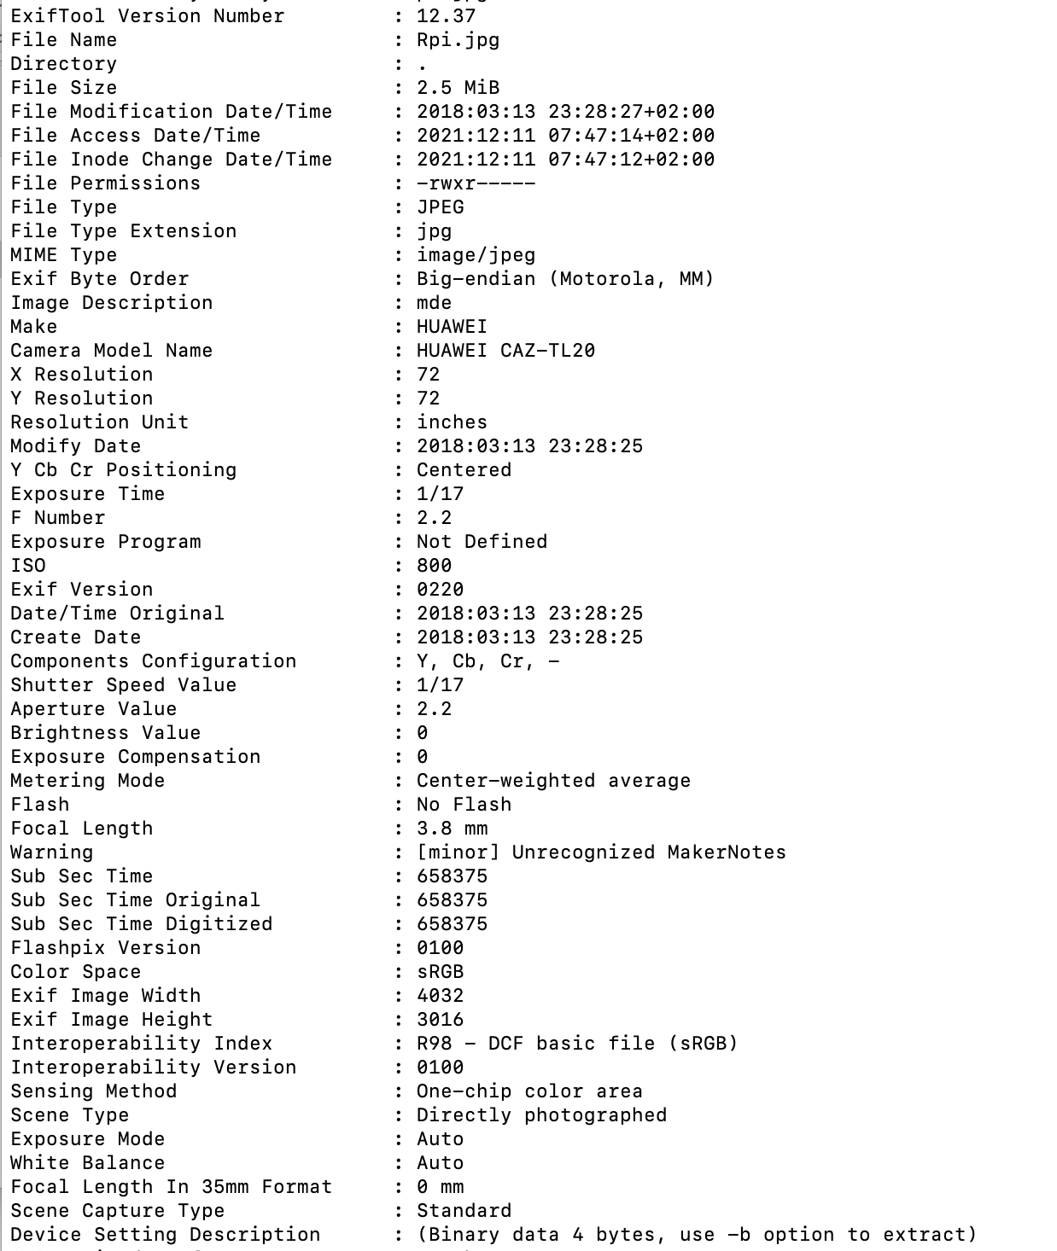
Рисунок 3.1 – Метадані файлу зображення Rpi.jpg

Включення корисного навантаження в медіа-файл. Першим кроком необхідно перевірити на офіційному сайті ExifTool чи підтримує формат мультимедіа, який будемо використовувати. Для цього дослідження використаємо зображення JPEG, щоб експериментувати з ним.
В якості корисного навантаження вбудуємо в зображення повідомлення: «КБм-21: Лисий Володимир», для цього використаємо поле Comment.

$ exiftool -Comment='<КБм-21: Лисий Володимир>' winter.jpg
1 image files updated

При цьому ExifTool створює копію оригінального файлу

$ ls winter.jpg*
winter.jpg winter.jpg_original

Для перевірки наявності корисного навантаження використаємо команду :

$ file winter.jpg
winter.jpg: JPEG image data,
Exif standard: [TIFF image data, big-endian, direntries=10],
comment: "<КБм-21: Лисий Володимир>",
baseline,
precision 8,
3016x4032,
components 3

Всі метадані приведені на рисунку 3.2.

$ exiftool winter.jpg

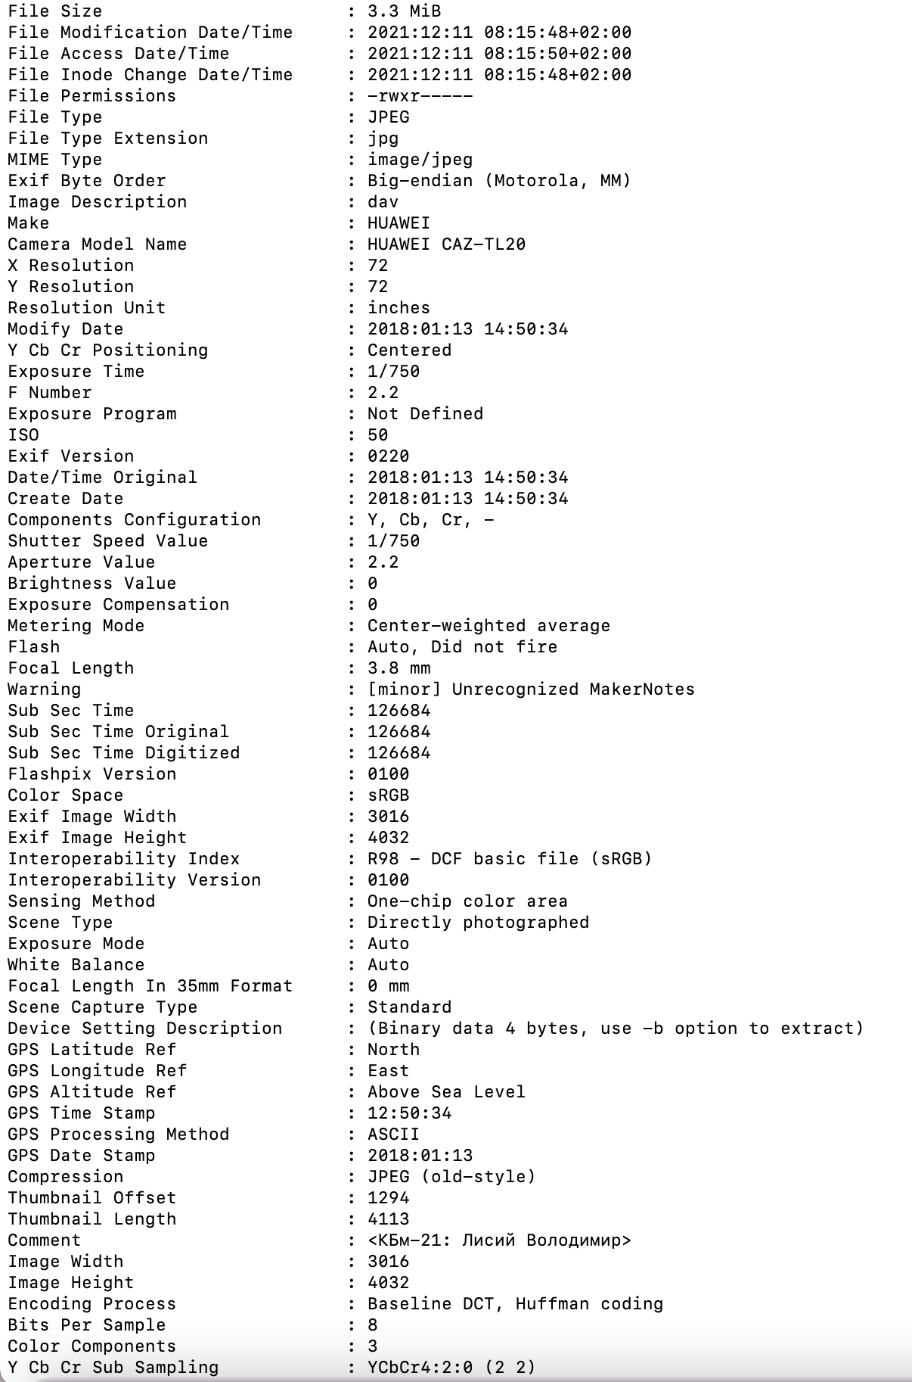
Рисунок 3.2 – Метадані файлу з вбудованим повідомленням
Використовуючи команду mv змінимо назву файлу Rpi.jpg_original на Rpi-1.jpg:
$ mv Rpi.jpg_original Rpi-1.jpg
В отриманий файл вбудуємо навий коментар: "Лисий В.О.:Кваліфікаційна робота".

Для цього виконаємо команду:
$ exiftool -Comment="Лисий В.О.:Кваліфікаційна робота" Rpi-1.jpg
1 image files updated

Перевірка показала наявність вбудованого повідомлення:
file Rpi-1.jpg
Rpi-1.jpg: JPEG image data, Exif standard: [TIFF image data, big-endian, direntries=10], comment: "Лисий В.О.:Кваліфікаційна робота", baseline, precision 8, 4032x3016, components 3
Метадані приведені на рисунку 3.3.
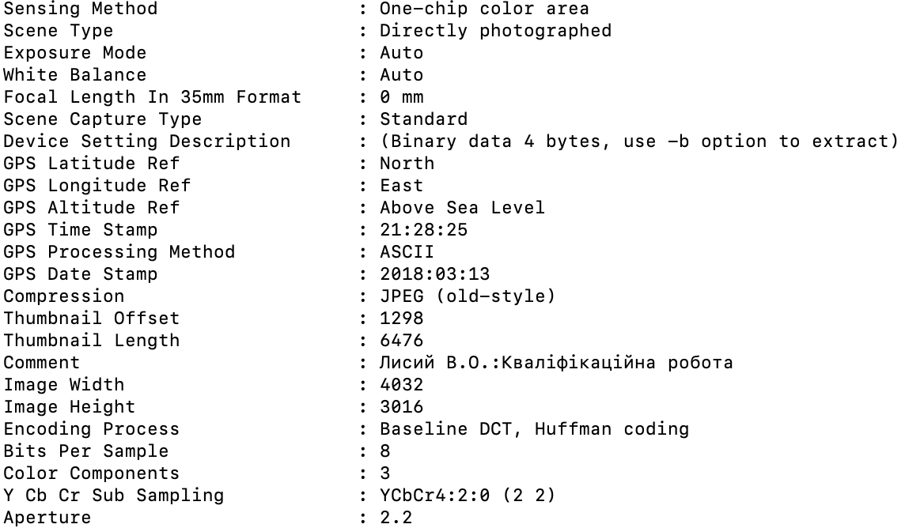
Рисунок 3.3 – Метадані файлу з вбудованим новим повідомленням

Розглянемо приклад використання в якості корисного навантаження коду bash. Вбудований файл при виконанні створить новий файл під назвою «newfile2». Однак для цього потрібно було встановити «exiftool» на цільову систему, що може бути не так просто.
В даному прикладі використано поле метаданих «Коментар» у файлі JPEG, і цілком очевидно, якщо хтось перевірить файл і побачить, що в нього вбудований підозрілий код.
Для запуску описаного прикладу виконаємо наступні команди:
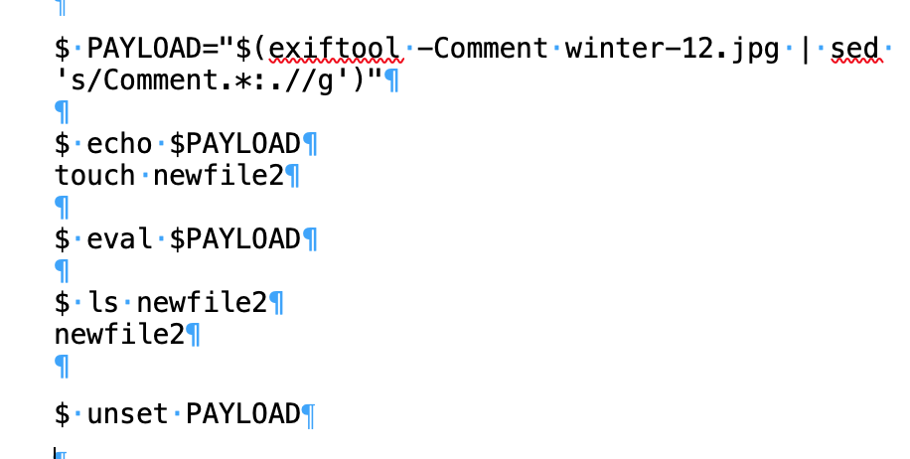
Для того щоб закодувати корисне навантаження та приховати його в іншому полі, наприклад, «Сертифікат». Можна використаємо кодування base64:
Перейменуємо оригінальний файл в winter_01.jpg
$ mv winter-12.jpg_original winter_01.jpg,
і вбудуємо код в поле Certificate використавши кодування base64:
exiftool -Certificate="$(echo 'touch newfile3' | base64)" winter_01.jpg
1 image files updated
Тепер можна помітити, що «file» не відображає поле «Сертифікат».
file winter_01.jpg
winter_01.jpg: JPEG image data, Exif standard: [TIFF image data, big-endian, direntries=10], baseline, precision 8, 3016x4032, components 3

Тепер поле Certificate має вигляд показаний на рисунку 3.4. При цьому корисне навантаження, кодоване base64, тепер знаходиться в полі «Сертифікат» і насправді виглядає нешкідливим.

$ exiftool winter_01.jpg

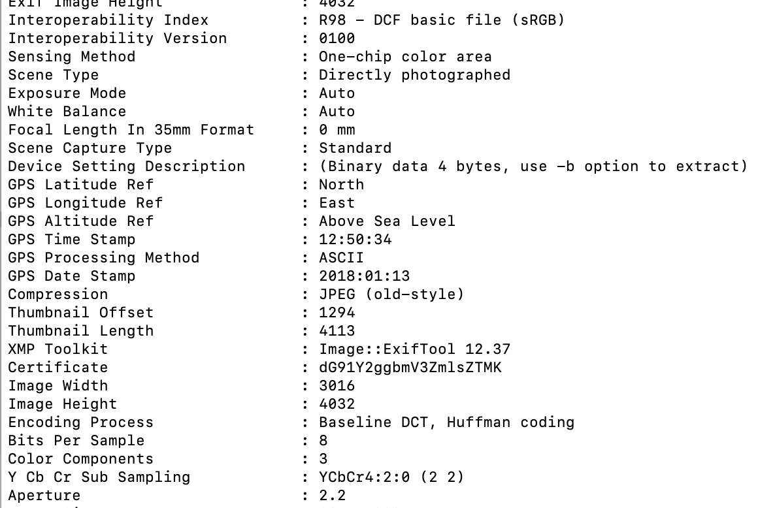
Рисунок 3.4 – Корисне навантаження закодоване в base64

Виконаємо послідовність команд:
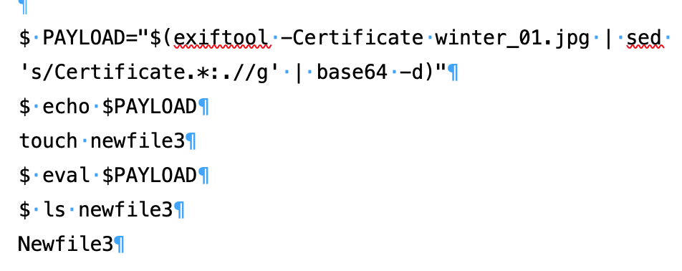
Як вже було сказано вище встановити програму ExifTool на чужій машині може бути досить складно, тому розглянемо , як можна виконати без використання ExifTool.
Для цього запустимо HTTP-сервер за допомогою Python у новому вікні терміналу.
% python3 -m http.server 8000
Serving HTTP on :: port 8000 (http://[::]:8000/) ...

У першому вікні терміналу запускаємо команду:

$ curl http://localhost:8000/winter_01.jpg

Warning: Binary output can mess up your terminal. Use "--output -" to tell
Warning: curl to output it to your terminal anyway, or consider "--output
Warning: <FILE>" to save to a file.

Зберігаємо файл:

$ curl http://localhost:8000/winter_01.jpg --output newwinter_01.jpg

І перевіряємо зображення, яке отримали (рисунок 3.5).

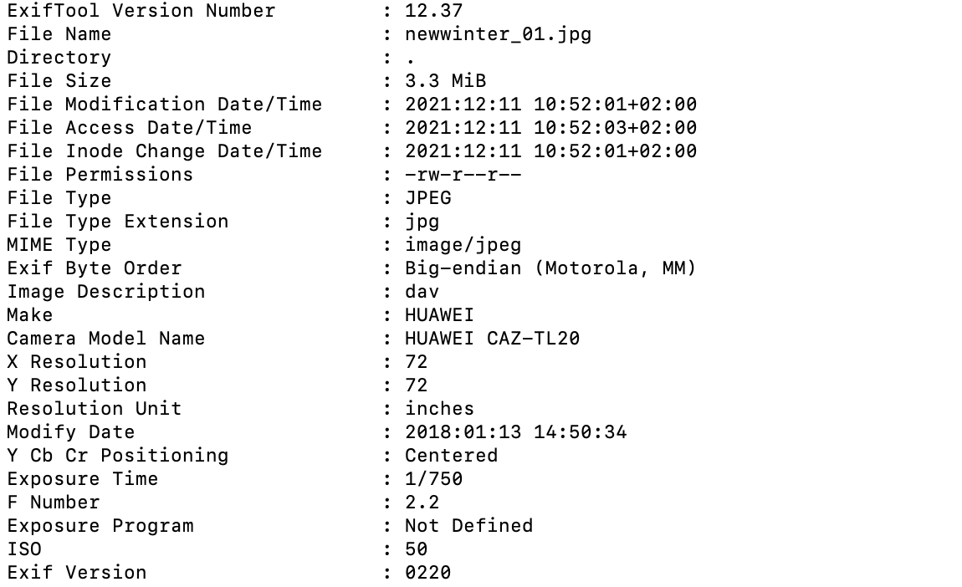
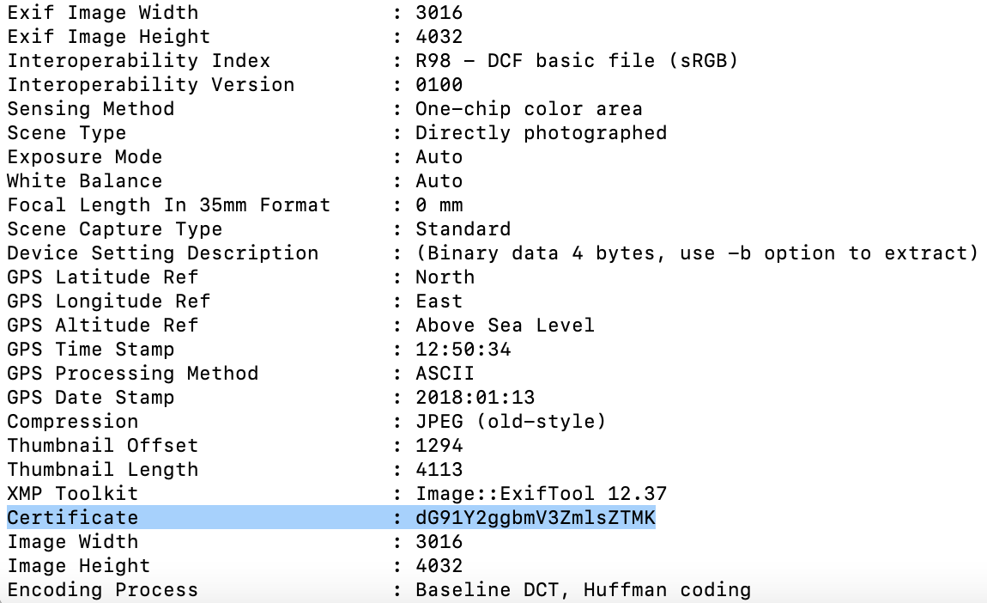
Рисунок 3.5 – Збережене зображення з корисним навантаженням
Тепер, скористаємося корисним навантаженням «Сертифікат» із двійкового файлу.
$ PAYLOAD=$(curl -s http://localhost:8000/winter_01.jpg | grep Certificate -a | sed 's/<[^>]*>//g' | base64 -d)
$ echo $PAYLOAD
touch newfile3
$ eval $PAYLOAD
$ ls newfile3
newfile3
$ unset PAYLOAD

Ще один спосіб, яким зловмисники можуть додатково приховувати свої корисні навантаження для атаки, — це включати частини коду в різні зображення та реконструювати їх у цільовій системі.
Для запобігання вказаного типу атак необхідно правильно видалити метадані медіафайлів. Це можна зробити за допомогою програми ExifTool використовуючи команду:
$ exiftool -all= Rpi-1.jpg
1 image files updated
Результати виконання команди приведені на рисунку 3.6.
$ exiftool Rpi-1.jpg

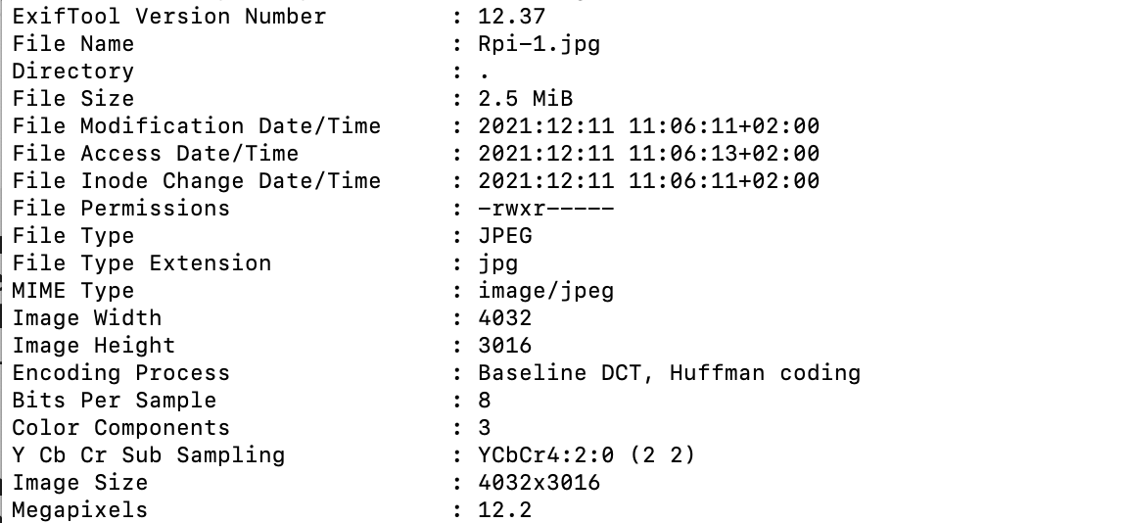
Рисунок 3.6 – Файл зображення з видаленими метаданими
Корисним інструментом у цьому відношенні є «Набір інструментів анонімізації метаданих 2» або «MAT2». Його можна встановити в системі Linux за допомогою Aptitude або Yum.

3.2 Реалізація алгоритму на мові python

Розглянемо цифрове зображення як 2D-масив пікселів. Кожен піксель містить значення залежно від його типу та глибини. Розглянемо найбільш поширені режими — RGB(3x8-бітні пікселі, true-color) і RGBA(4x8-bit pixels, true-color з маскою прозорості). Ці значення коливаються від 0–255 (8-бітові значення).
Перетворимо повідомлення в десяткові значення, а потім у двійкові, використовуючи таблицю ASCII. Потім перебираємо значення пікселів один за одним, після перетворення їх у двійкове значееня, замінюємо кожен найменший біт бітами повідомлення в послідовності.
Для декодування закодованого зображення виконаємо зворотний процес. Тобто, збираємо і зберігаємо останні біти кожного пікселя, потім розділляємо їх на групи по 8 і конвертуємо їх назад у символи ASCII, щоб отримати приховане повідомлення.
Тепер реалізувати наведену вище концепцію крок за кроком за допомогою бібліотек Python – PIL і NumPy.
Крок 1: Імпортуйте всі необхідні бібліотеки Python
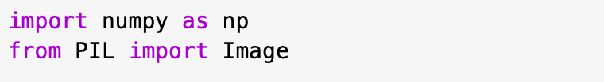
Крок 2: Створіть функцію кодера
По-перше, пишемо код для перетворення вихідного зображення в масив пікселів NumPy і зберігаємо розмір зображення. Перевіряємо, чи є режим зображення RGB чи RGBA, і відповідно встановлюємо значення n. Також обчислюємо загальну кількість пікселів.
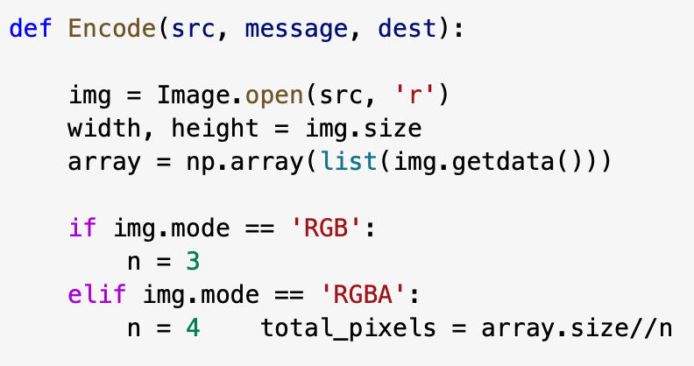
По-друге, додаємо роздільник («$t3g0») в кінці секретного повідомлення, щоб програма знала, коли зупинитися, коли програма декодує. Конвертуємо це оновлене повідомлення у двійкову форму та обчислюємо необхідні пікселі.
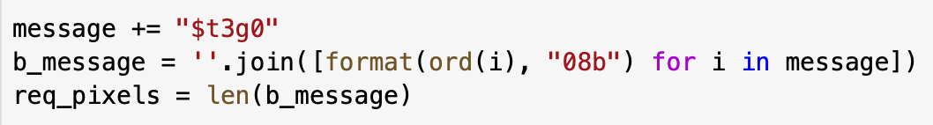
По-третє, перевіряємо, чи є загальна кількість доступних пікселів достатньою для секретного повідомлення чи ні. Якщо так, ми переходимо до ітерації пікселів один за одним і модифікації їх найменших значущих бітів на біти секретного повідомлення, доки повне повідомлення, включаючи роздільник, не буде приховано.
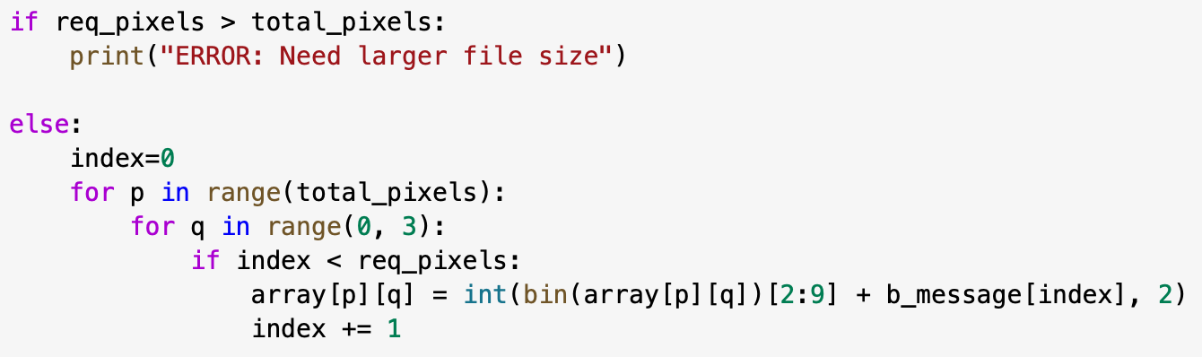
Нарешті, отримаємо оновлений масив пікселів, і можемо використовувати його, щоб створити та зберегти його як вихідне зображення.
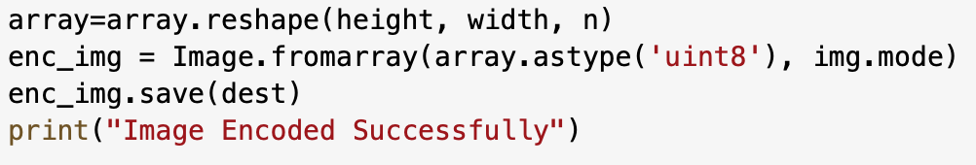
Крок 3: Створення функції декодера
Спочатку повторюємо подібну процедуру збереження пікселів вихідного зображення у вигляді масиву, визначення режиму та обчислення загальної кількості пікселів.

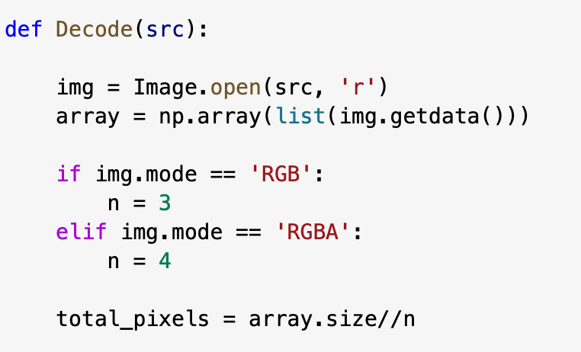
По-друге, необхідно витягти найменші значущі біти з кожного пікселя, починаючи з верхнього лівого краю зображення, і зберегти їх у групах по 8. Далі конвертуємо ці групи в символи ASCII, щоб знайти приховане повідомлення, поки не прочитаємо роздільник вставлений раніше повністю.
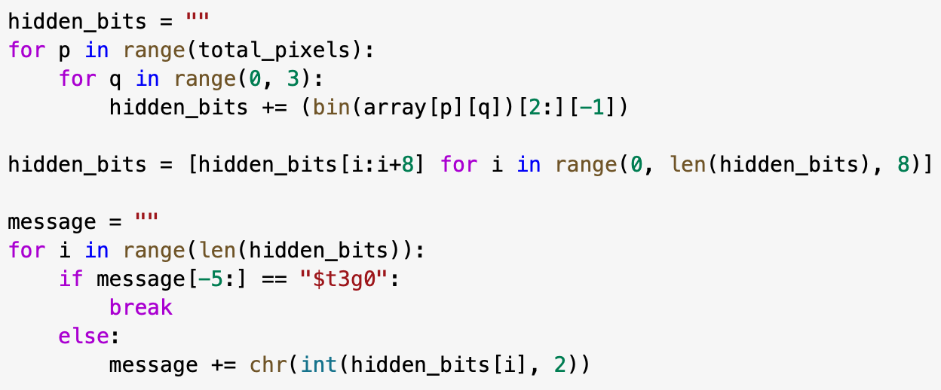
На завершення перевіряємо, чи знайдено роздільник чи ні. Якщо ні, це означає, що на зображенні не було прихованого повідомлення.
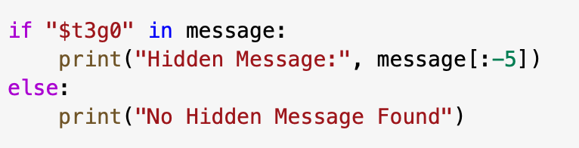
Крок 4: Розробка головної функції
Для основної функції необхідно запитати у користувача, яку функцію він хоче виконати – кодування чи декодування.
Для кодування користувач має ввести такі вхідні дані – ім’я вихідного зображення з розширенням, секретне повідомлення та ім’я цільового зображення з розширенням.
Для декодування необхідно запитати у користувача вихідне зображення, яке має приховане повідомлення.
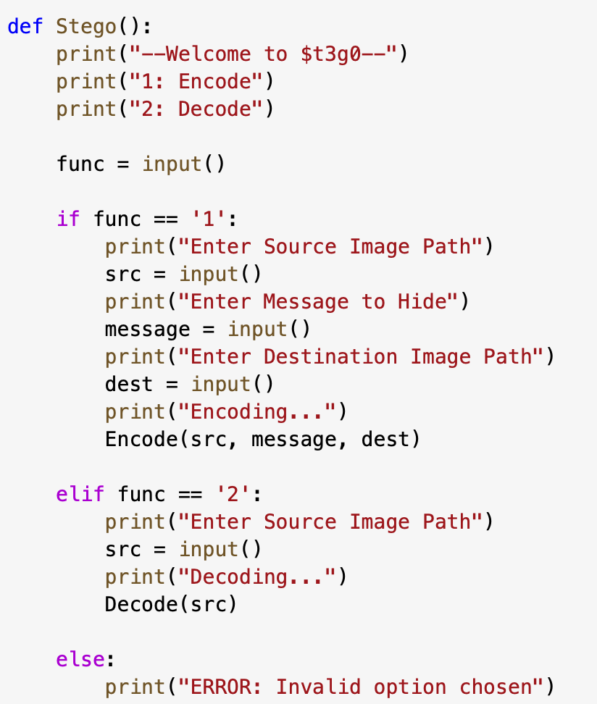
Крок 5: Об’єднуємо всі вищезазначені функції і програма стеганографії зображення LSB готова. Результати роботи програми приведені на рисунку 3.7 і рисунку 3.8.
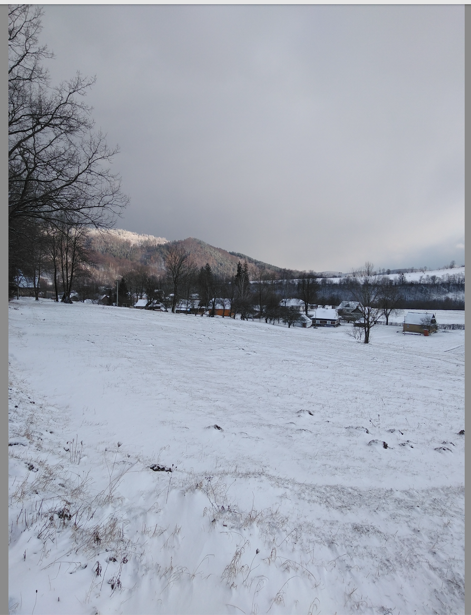
Рисунок 3.7 – Вихідне зображення
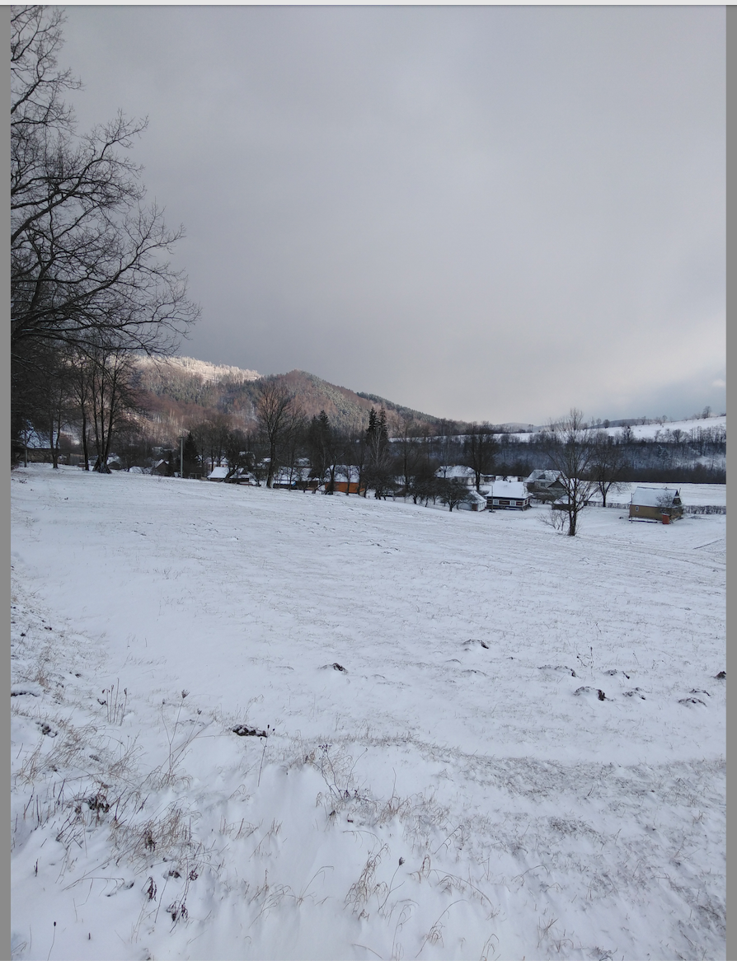
Рисунок 3.7 – Стеганографічне зображення
При проведенні дослідження було виявлено, що звичайний LSB неефективний у випадку JPEG, оскільки дані маніпулюють під час стиснення через їх характер втрат. Тоді як для зображення PNG можна використовувати простий LSB без втрати даних під час стиснення.

3.3 Перспективи застосування методів стеганографії

На сьогоднішній день існує багато додатків для приховування інформації. Розглянемо найбільш поширені.
Розширені структури даних: можна розробити структури даних, щоб приховати незаплановану інформацію, не порушуючи сумісності з існуючим програмним забезпеченням. Наприклад, якщо потрібна додаткова інформація про фотографії, ми можемо розмістити її в самих фотографіях. Інформація буде подорожувати разом із фотографіями, але вона не завадить існуючому програмному забезпеченню, яке не знає про його існування. Крім того, можна розробити розширені структури даних, які дозволяють використовувати маленькі шматочки наших жорстких дисків для таємного приховування важливої інформації.
Медичні зображення: лікарні та клінічні лікарі можуть об’єднувати огляди пацієнтів, зображення та їх інформацію. Коли лікар аналізує рентгенологічне дослідження, інформація про пацієнта вбудовується в зображення, зменшуючи ймовірність неправильного діагнозу та/або шахрайства. Стеганографія медичних зображень вимагає особливої обережності під час вбудовування додаткових даних у медичні зображення: додаткова інформація не повинна впливати на якість зображення.
Водяні знаки: розробники цифрового контенту завжди розробляють методи, щоб описати обмеження, які вони накладають на свій вміст. Ця техніка може бути такою ж простою, як повідомлення «Рік авторського права від когось», такою ж складною, як система керування цифровими правами (DRM), розроблена Apple Inc. у вмісті її магазину iTunes, або водяні знаки у вмісті Бібліотеки Ватикану.
Військові органи: дії військових можуть базуватися на прихованих і захищених комунікаціях. Навіть із зашифрованим вмістом виявлення сигналу на сучасному полі бою може призвести до швидкої ідентифікації та атаки учасників спілкування. З цієї причини техніка військового класу використовує методи модуляції та розширеного спектру у своєму зв’язку.
Розвідувальні служби: юстиції та розвідувальні служби зацікавлені у вивченні цих технологій та виявленні їхніх слабких сторін, щоб мати можливість виявляти та відстежувати приховані повідомлення.
Інструменти відстеження документів: ми можемо використовувати приховану інформацію, щоб ідентифікувати законного власника документа. Якщо документ протікає або розповсюджується неавторизованим особам, ми можемо відстежити його до законного власника і, можливо, виявити, яка сторона порушила угоду про розповсюдження ліцензії.
Аутентифікація документа: прихована інформація, яка міститься в документі, може містити цифровий підпис, який засвідчує його справжність.
Загальна комунікація: людей цікавлять ці методи, щоб забезпечити більшу безпеку в повсякденному спілкуванні. Багато урядів продовжують розглядати Інтернет, корпорації та електронні розмови як можливість для спостереження.
Цифрові вибори та електронні гроші: цифрові вибори та електронні гроші ґрунтуються на секретних та анонімних методах комунікації.
Радарні системи: сучасні транзитні радіолокаційні системи можуть інтегрувати інформацію, зібрану на базовій станції радара, уникаючи необхідності надсилати окремий текст і зображення на базові станції приймача.
Дистанційне зондування: дистанційне зондування може об’єднати векторні карти та цифрові зображення об’єкта, покращуючи аналіз культурних територій, зокрема міських та натуралістів.
ВИСНОВКИ

В кваліфікаційній роботі розв’язано актуальну задачу підвищення ефективності систем захисту інформації на основі стеганографії. При цьому отримано наступні результати.
1. Проведено аналіз основних типів стеганографії, які в якості контейнерів використовують: зображення, відеофайли, аудіофайли, текстові дані та протоколи передачі.
Проаналізовано відкрите програмне забезпечення для стеганографії. Розкрито функціональні характеристики, переваги та недоліки.
2. Побудовано базову модель стеганографії, яка пояснює принципи роботи стеганографічних методів.
3. Розроблено теоретичні основи та алгоритм стеганографії в кодах системи залишкових класів. Наведено приклади приховування інформації з використанням коригуючих кодів системи залишкових класів.
4. Проведено аналіз атак на алгоритми стеганографії на основі системи залишкових класів та способи їх запобігання.
5. Реалізовано алгоритм стеганографії з використанням метаданих файлів зображень, який дозволяє приховувати інформацію в поля «Коментар» або «Сертифікат» з використанням кодування base64.
6. Розкрито перспективи застосування методів стеганографії.

СПИСОК ВИКОРИСТАНИХ ДЖЕРЕЛ

1. Hamid N., Yahya A., Ahmad R. B., Al-Qershi, O. M. Image steganography techniques: an overview. International Journal of Computer Science and Security (IJCSS), 2012, 6(3), 168-187.
2. Zielińska E., Mazurczyk W., Szczypiorski K. Trends in steganography. Communications of the ACM, 2014, 57(3), 86-95.
3. Lubacz J., Mazurczyk W., Szczypiorski K. Principles and overview of network steganography. IEEE Communications Magazine, 2014, 52(5), 225-229.
4. Xue P., Hu J. S., Hu R., Liu, H., & Gu, Y. A New DHT: Network Steganography Based on Distributed Coding. J. Inf. Hiding Multim. Signal Process., 2018, 9 (2), 355-369.
5. Xiao Steganography. Режим доступу: https://download.cnet.com/Xiao-Steganography/3000-2092_4-10541494.html
6. Image Steganography. Режим доступу: https://archive.codeplex.com/?p=imagesteganography
7. Steghide. Режим доступу: https://www.softpedia.com/get/Security/Encrypting/SteganPEG.shtml
8. Crypture. Режим доступу: [http://sourceforge.net/projects/crypture/]
9. SteganographX Plus. Режим доступу: https://www.bestfreewaredownload.com/freeware/t-free-steganographx-plus-freeware-yeipgmrk.html
10. rSteg. Режим доступу: http://www.softpedia.com/get/Security/Security-Related/rSteg.shtml
11. SS Suite. Режим доступу: http://www.ssuitesoft.com/ssuitepicselsecurity.htm
12. Our Secret. Режим доступу: [http://steganography.findmysoft.com/].
13. Camouflage. Режим доступу: http://camouflage.unfiction.com/Download.html
14. OpenStego. Режим доступу: http://sourceforge.net/projects/openstego/files/
15. SteganPEG. Режим доступу: https://www.softpedia.com/get/Security/Encrypting/SteganPEG.shtml

16. Hide’N’Send. Режим доступу: http://download.cnet.com/Hide-N-Send/3000-2092_4-75728348.html

17. Офіційний сайт утиліти exiftool: ExifTool by Phil Harvey. Режим доступу: https://exiftool.org/index.html
18. H Mohammed M., Abdel-Razeq A. DNA-based steganography using genetic algorithm. Information Sciences Letters, 2020, 9(3), 7
19. Agarwal M. Text steganographic approaches: a comparison.2013, arXiv preprint arXiv:1302.2718.
20. Taha M. S., Rahim M. S. M., Lafta S. A., Hashim M. M., Alzuabidi, H. M. Combination of steganography and cryptography: A short survey. In IOP conference series: materials science and engineering , 2019, May, Vol. 518, No. 5, p. 052003. IOP Publishing.
21. Bhateja A., Mittal K. DNA steganography: Literature survey on its viability as a novel cryptosystem. Journal of Computer Science and Engineering Research, 2015, 1, -pp. 8-14.
22. Lubacz,J., Mazurczyk W., Szczypiorski K. Principles and overview of network steganography. IEEE Communications Magazine, 2014, 52(5), 225-229.
23. Kaur H., Rani J. A Survey on different techniques of steganography. In MATEC Web of Conferences, 2016, Vol. 57, -pp. 02003. EDP Sciences.

